Service d’encadrement Budget et Contrôle de gestion

Rapport annuel 2020

2

Rue du Progrès 50

1210 Bruxelles

N° d’entreprise : 0314.595.348 0800 120 33 (numéro gratuit) facebook.com/SPFEco @SPFEconomie

linkedin.com/company/fod-economie (page bilingue) instagram.com/spfeco youtube.com/user/SPFEconomie https://economie.fgov.be

Editeur responsable :

Séverine Waterbley

Présidente. du Comité de direction

Rue du Progrès 50 1210 Bruxelles

Version internet

Table des matières

Introduction 6

1. Personnel du Service d’encadrement Budget et Contrôle de gestion 7

1.1. Mouvements du personnel 7

1.2. Détail des effectifs 8

1.3. Pyramide des âges 9

1.4. Contraintes posées par la crise sanitaire 9

1.5. Prévisions 10

2. Finances 10

2.1. Affectation de l’enveloppe logistique 10

2.2. Effet de la crise sanitaire sur l’enveloppe logistique 13

2.3. Exécution du budget 2020 13

2.4. Balans en resultatenrekening 2019 13

2.4.1. Rubriek 287 andere leningen > 1jaar en rubriek 153 waardeverminderingen inzake leningen op meer dan één jaar op niet aan het algemeen rekeningstelsel onderworpen ondernemingen (privé) 14

2.4.2. Rubriek 400 vorderingen kleiner dan 1 jaar (niet aan het algemeen rekenstelsel onderworpen entiteiten) 14

2.4.3. Rubriek 404 thesaurie voorschotten 15

2.4.4. Rubriek 420 vorderingen <1j-derden derden onderworpen aan het algemeen rekeningstelsel 15

2.4.5. Rubriek 422 andere vorderingen kleiner dan 1 jaar aanentiteiten uit dezelfde institutionele groep 16

2.4.6. Rubriek 551 Bank- en postrekeningen 16

2.4.7. Rubriek 109 Netto vermogen bij opstart algemene boekhouding 17

2.4.8. Rubriek 140 Voorziening voor teokomstige geschillen 17

2.4.9. Rubriek 460 Schulden < 1 jaar 18

2.4.10. Rubrique 494 Specifieke wachtrekeningen 18

2.4.11. Rubrieken 643, 671 tot en met 678 subsidies aan producenten 19

en inkomensoverdrachten aan derden 19

2.4.12. Rubriek 679 inkomensoverdrachten binnen dezelfde institutionele groep 19

2.4.13. Rubrique 052 Terugbetaalbare subsidies onder opschortende 19

voorwaarde (buitenbalans rekening) 19

2.5. Verbeteracties omtrent de kwaliteit van de financiële rekening van het departement 19

2.5.1. Procedure en richtlijn ontvangstencyclus 19

2.5.2. Vast activa processen 20

2.5.3. Reconciliatie tussen de boekhouding in Fedcom en BBP 20

3. Aankoop 20

3.1. Jaaroverzicht 2019 21

3.1.1. End-to-end procurement platform 21

3.1.2. Gemeenschappelijke aankopen 21

3.1.3. KPI 21

3.1.4. Duurzame overheidsopdrachten 22

3.2. Aankoopactiviteiten in 2019 23

3.2.1. Aankoopvolumes 23

3.2.2. Aankoopprogramma 2019 24

3.2.3. Aankoopprogramma: Realisatiegraad geplande aankopen/wijzigingen 24

3.2.4. Aankoopprogramma – Succesvol toegewezen opdrachten 28

3.2.5. Aankoopprogramma – Succesvol toegewezen opdrachten 28

3.2.6. Gehanteerde aankoopprocedures en -technieken 30

3.2.7. Techniek van de raamovereenkomsten 31

3.2.8. Aankoopprocedures buiten raamovereenkomsten 34

4. Facility Management 38

4.1. Le service facilitaire 38

4.2. Gestion des documents 39

4.2.1. Mailroom 39

4.2.2. Courrier entrant 39

4.2.3. Courrier sortant 39

4.3. Gestion des véhicules 40

4.3.1. Utilisation du parc automobile 40

4.3.2. Réparations et entretien 40

4.3.3. Prestations relatives au transport 40

4.3.4. Billets de train 40

4.3.5. Infractions et accidents 40

4.4. Ecomag 40

4.5. Gestion de l’inventaire 42

4.5.1. Immobilier 42

4.5.2. Mobilier 42

4.5.3. Divers (GSM, GPS…) 42

4.6. Sécurité 43

4.6.1. Premiers soins et équipe de première intervention 43

4.6.2. Contrôle d’accès 43

4.7. Gestion des espaces 43

4.7.1. Taux d’occupation des bâtiments de Bruxelles 43

4.7.2. Taux d’occupation des bâtiments dans les provinces 43

Liste des graphiques

Liste des tableaux

# Introduction

Le rapport annuel 2020 du Service d’encadrement Budget et Contrôle de gestion (S2) donne un aperçu des réalisations du service tant pour l’aspect financier que pour les prestations facilitaires et celles liées aux achats.

Ce rapport ne reprend pas l’affectation du budget par direction générale ni le monitoring de son exécution. Ces éléments font l’objet d’un reporting mensuel au Comité de direction du SPF Economie.

Ce rapport traite les points suivants :

1. Personnel S2
2. Budget
3. Achats
4. Facility management

Chaque année, le rapport annuel du service d'encadrement "Budget et Contrôle de gestion" présente donc les activités de son personnel dans la droite ligne de la mission et de la vision définies dans le Plan de Management 2015-2021, ainsi que l'organisation qui a été déployée pour les réaliser.

Plus précisément, **en ce qui concerne les mission et vision de S2** :

« *De stafdienst Budget en Beheerscontrole (B&B) heeft als missie om onder het gezag van de Voorzitter van het Directiecomité van de FOD Economie het budgettaire en facilitaire beleid uit te stippelen en de beheerscontrole uit te voeren die moet leiden tot de realisatie van de strategische en operationele doelstellingen van de FOD.*

*Deze opdrachten worden uitgevoerd binnen de richtlijnen van het globale budgettaire beleid van de Federale overheid zoals gedefinieerd in samenspraak met de FOD Budget en Beheerscontrole en uiteraard in nauw overleg met de operationele Directies generaal en de overige (staf)diensten van de FOD Economie.* »

(...)

« *De stafdienst B&B is tevens verantwoordelijk voor de uitvoering van de financiële procedures binnen de FOD met inbegrip van de organisatie van een controle op de correcte naleving van de betreffende procedures.*

*De stafdienst zal er bovendien voor zorgen dat iedere medewerker van de FOD over een functionele, veilige en comfortabele werkplek beschikt.*

*De stafdienst zal zich profileren als een integrale dienstverlener inzake budgettaire, financiële en facilitaire materies, inbegrepen het faciliteren van de verbetering van de administratieve en operationele werkprocessen.* »

Et plus précisément également, **en ce qui concerne son organisation** :

« *De stafdienst Budget en Beheerscontrole bestaat uit drie grote blokken nl. de facilitaire dienst, de financiële dienst en de aankoopdienst. Daarnaast biedt de cel Support allerhande management- en administratieve ondersteuning.* »

# Personnel du Service d’encadrement Budget et Contrôle de gestion

Nous examinons les effectifs du Service d’encadrement Budget et Contrôle de gestion (S2) : les mouvements du personnel, la répartition par âge et par service.

## Mouvements du personnel

Le Service d’encadrement Budget et Contrôle de gestion doit faire face depuis plusieurs années à une baisse considérable de ses effectifs. En 2008, S2 comptait 230 agents. Au 31 décembre 2020, ce nombre est passé à 123 agents effectifs.

En un peu plus d’une douzaine d’années, le nombre d’agents a dès lors chuté de 53,5 %.

Graphique 1. Mouvements du personnel de S2, 2016-2021

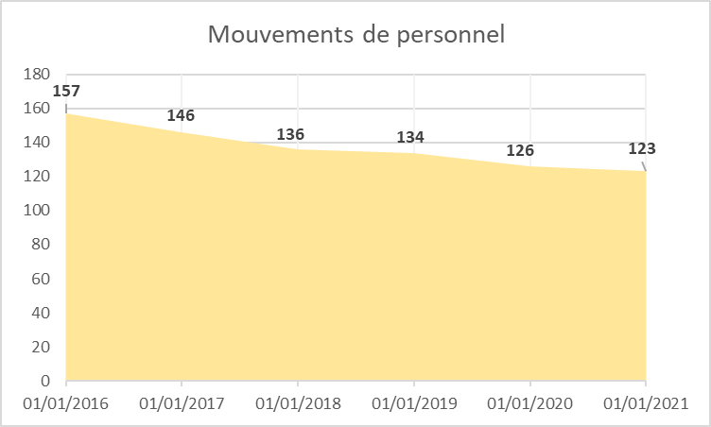

Source : SPF Economie, S2.

Le rythme de la chute a néanmoins été enrayé au cours des dernières années, puisque du 1er janvier 2016 au 1er janvier 2021, elle a en effet été ramenée à 19,6%.

Il est incontestable que de nombreux départs se poursuivent d’année en année. Ils constituent un des grands défis que S2 devra relever afin de garantir ses prestations de services, la plupart des départs concernant des collaborateurs atteignant l’âge de 65 ans, ou partant en pension anticipée au-delà de (en moyenne) 62 ans.

En analysant en profondeur les mouvements du personnel, nous observons les phénomènes suivants en 2020 :

* Au total, douze collaborateurs ont quitté S2 et dix agents sont entrés en fonction en 2020. Le solde pour 2020 est donc limité à **-2**.
  + La majorité des départs s’expliquent par des départs à la pension (75 %, soit huit agents concernés).
  + Les quatre autres départs sont des décisions d’inaptitude de Medex (pour deux d’entre eux, contractuels, qui ont été licenciés) ou de la commission des pensions (pour un collaborateur), ainsi qu’un décès.
  + Aucun départ de S2 n’a eu lieu via la mobilité interne.
* Les dix personnes venues renforcer S2 ont été recrutées selon quatre procédures.
  + Via une sélection SELOR (cinq agents).
  + Par la mobilité fédérale (un agent).
  + Sous contrat *Rosetta* (trois agents).
  + Via la mobilité interne en provenance de S4 (une collaboratrice).

S2 est confronté à plusieurs défis, et celui des recrutements s’avère crucial. Toutefois, comme la situation budgétaire de l’enveloppe de personnel continue à le permettre, des recrutements pourront encore s’opérer en 2021 pour permettre à S2 de continuer à remplir ses missions.

* En 2020, S2 a principalement enregistré des départs de collaborateurs de niveau D (75 %) et de niveau C (2 collaborateurs). Un agent de niveau B et un autre de niveau A2 ont été pensionnés.
* Parmi les différentes unités de S2, le Service Facilitaire a subi le glissement le plus significatif, comme c’était le cas les années précédentes en raison de l’affectation de bon nombre de collaborateurs des niveaux C et D à ce service.

Tableau 1. Départs et entrées en service à S2 en 2020, par niveau

|  |  |  |  |
| --- | --- | --- | --- |
|  | **Départ** | **Entrée en service** | **Solde** |
| **Niveau A** | 1 | 4 | +3 |
| **Niveau B** | 1 | 2 | +1 |
| **Niveau C** | 2 | 3 | +1 |
| **Niveau D** | 8 | 1 | -7 |
| **Total** | 12 | 10 | -2 |

Source : SPF Economie, S2.

## Détail des effectifs

Sur les 123 membres du personnel de S2, deux ont été en interruption volontaire de carrière à 100%, ils sont néanmoins comptabilisés dans le Tableau 2, leur service respectif y étant signalé par astérisque.

Le personnel de S2 se répartit entre les différentes activités comme suit :

Tableau 2. Personnel de S2 par activité au 1er janvier 2021

|  |  |
| --- | --- |
|  | **Nombre** |
| **Management, staff et support** | 4 |
| **Comptabilité (*)** | 18 |
| **Budget/Subventions** | 3 |
| **Service Achat** | 11 |
| **Facility Management** | 1 |
| **Gestion de projets / Secrétariat Facility** | 11 |
| **Infrastructure** | 22 |
| **Prestations facilitaires opérationnelles (*)** | 50 |
| **Absents** | 3 |
| **Total** | 123 |

Source : SPF Economie, S2.

## Pyramide des âges

La pyramide des âges à S2 montre que le personnel est très vieillissant : 68,3 % du personnel ayant plus de 50 ans. Par conséquent, les départs à la retraite seront toujours plus nombreux dans les années à venir et l’effectif en personnel continuera de se faire rare. En 2021, 4 collaborateurs devraient partir à la pension. À moyen terme, de nombreuses personnes clés quitteront le SPF, et plus particulièrement à S2.

Graphique 2. Pyramide des âges à S2 au 1er janvier 2021

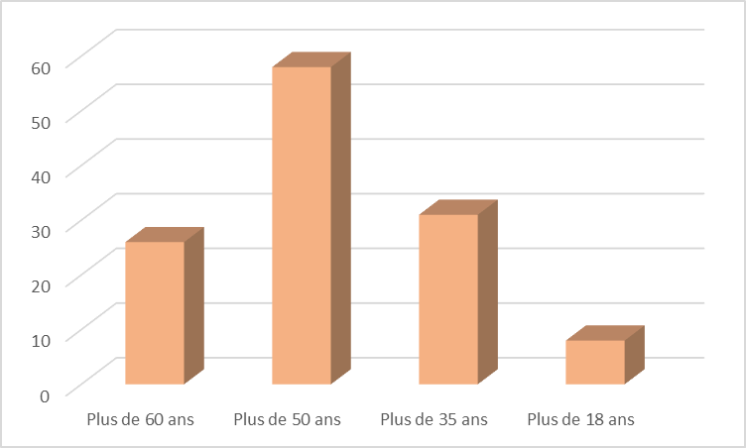

## Contraintes posées par la crise sanitaire

Contrairement à la plupart des autres Directions générales et services d’encadrement, le personnel de S2 reste majoritairement composé de collaborateurs dont les fonctions n’étaient jusqu’en mars 2020 pas considérées comme se prêtant au télétravail.

Or, depuis le 18 mars 2020, le télétravail est devenu la règle générale et l’accès aux bâtiments a été la plupart du temps interdit. Afin de permettre au SPF d’accueillir à nouveau son personnel (Phases 1 et 2 en 2020, avant le retour en Phase 0 au dernier trimestre), le personnel de S2, en particulier celui du Service Facilitaire, s’est activé pour assurer le bien-être et la sécurité, et permettre la continuité des fonctions essentielles du SPF.

Chaque fois que les besoins du service l’ont exigé, ces collaborateurs sont dès lors revenus sur leur lieu de travail normal.

## Prévisions

S2 doit continuer à s’attendre à des problèmes de personnel, et de manière sans doute plus aiguë pour les catégories de fonctions critiques suivantes.

* Contact bâtiment
* Accueil et huissiers
* Gestion du Mailroom et des archives
* Suivi et coordination des comptes de recettes
* Acheteurs

Heureusement, l’exécution qui se poursuit des plans de personnel depuis 2019 permettra bon nombre de recrutements et de promotions afin de continuer à freiner l’érosion du personnel de S2 en raison de la pyramide des âges.

Si les recrutements prévus s’avèrent déjà absolument nécessaires et urgents, S2 continuera à plaider pour préserver les fonctions critiques lui permettant d’assurer ses missions au service du Département.

# Finances

Ce chapitre donne un aperçu des différents types de coûts dans l’enveloppe logistique et des moyens budgétaires utilisés.

## Affectation de l’enveloppe logistique

En 2020, les réalisations sur les crédits d’engagement s’élevaient à 7.968.000 euros.

Tableau 6. Montants des frais logistiques en 2019

|  |  |
| --- | --- |
|  | **En euros** |
| **Coûts liés aux bâtiments** |  |
| Charges locatives / Nettoyage / Entretien | 2.563.014 |
| Électricité | 619.728 |
| Frais d’occupation des bâtiments (papier WC, essuie-tout...) | 235.133 |
| Gaz | 135.300 |
| Surveillance/Protection des bâtiments | 120.215 |
| Ramassage des ordures | 68.364 |
| Eau | 44.200 |
| Total 1 | 3.785.955 |
| **Coûts fonctionnels** |  |
| Poste | 641.000 |
| Matériel de bureau (dont GSM) | 460.772 |
| Divers  (dont traductions en allemand: 93.076; site web : 41.593) | 348.404 |
| Téléphonie fixe | 304.142 |
| Catering / Cuisines | 293.371 |
| Entretien / Location copieurs | 201.250 |
| Leasing voitures | 165.191 |
| Fournitures de bureau | 156.336 |
| Entretien des voitures | 93.348 |
| Carburant | 79.780 |
| Entretien matériel de bureau / machines | 71.019 |
| Abonnement journaux, bases de données | 63.360 |
| Location machines:/ imprimerie | 58.150 |
| Total 2 | 2.936.122 |
| **Autres** |  |
| Avocats | 1.207.449 |
| EMPREVA | 38.914 |
| Total 3 | 1.246.362 |
| **Total (total 1 + total 2 + total 3)** | **7.968.439** |

Source : SPF Economie, S2.

Graphique 3. Frais logistiques, 2020

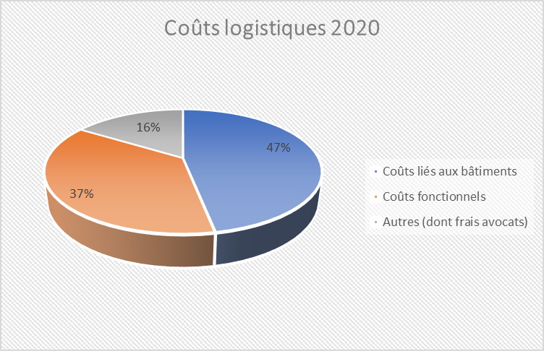

Source : SPF Economie, S2.

Graphique 4. Principaux frais de fonctionnement du SPF Economie, 2020

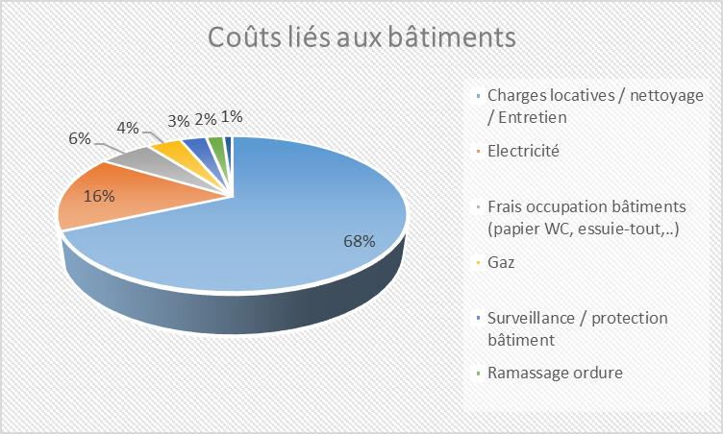

Source : SPF Economie, S2.

Graphique 5. Coûts fonctionnels, 2020

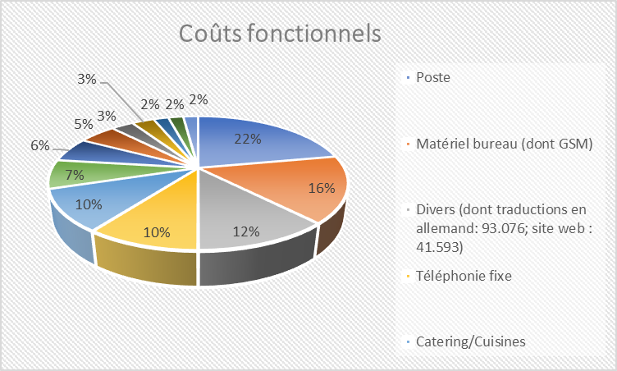

Source : SPF Economie, S2.

Les réalisations 2020 (7.988.000 €) sont inférieures à celles de 2019 (8.580.000 €) . ). Cela s’explique principalement par une consommation moindre en frais énergétiques liée à la situation particulière de 2020.

## Effet de la crise sanitaire sur l’enveloppe logistique

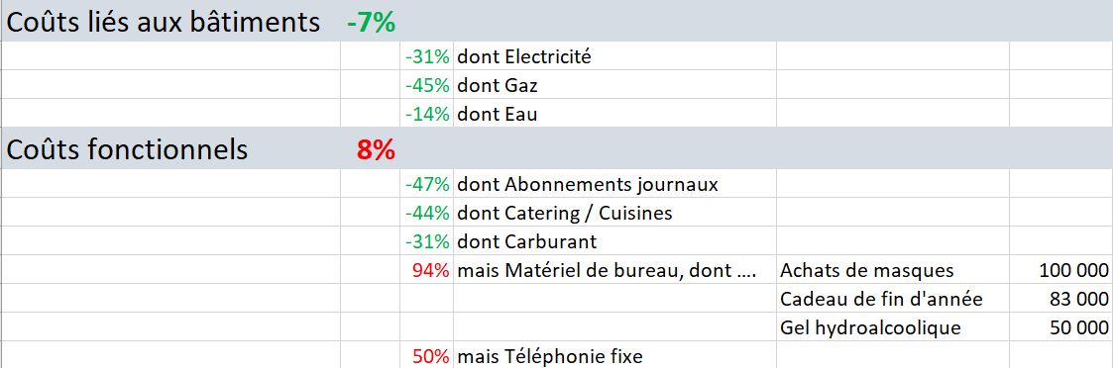

## Exécution du budget 2020

Les 3 enveloppes principales composantes du budget du SPF Economie que sont les enveloppes de personnel, de fonctionnement et de subventions présentent les taux de réalisations suivants :



Il s’agit ici des réalisations telles qu’elles apparaissent dans la comptabilité. Il est cependant nécessaire d’apporter des précisions concernant les enveloppes de personnel et de fonctionnement.

Le solde non utilisé de 17.479.000 € en engagement (14.510.000 € en liquidation) sur l’enveloppe de fonctionnement comprenaient 8.425.000 € en engagement (5.550.000 € en liquidation) afin de confier à un coordinateur la réalisation d’une analyse des lacunes dans les données, engager un organisme de certification et lancer des adjudications pour réaliser des études préliminaires dans le cadre du tender offshore. En raison du retard pris dans ce dossier, les crédits relatifs aux études n’ont pas été utilisés.

Déduction faite de ce dossier particulier de la DG Energie, le solde non-utilisé en fonctionnement est de 9.054.000 €, soit 19% au lieu de 32%.

L’année 2020 étant particulière, il est compliqué de tirer des conclusions sur les réalisations.

Concernant, l’enveloppe de personnel, les crédits comprenaient 3.098.000 € correspondant au provisionnement du montant du pécule 2019 (payé en mai 2020) * index * prorata nombre de mois d’entrée dans *Persopay*. Ce montant est purement comptable et n’a pas fait l’objet de réalisation. Le solde réel de l’enveloppe de personnel est donc de 4.133.000 €.

Les soldes non-utilisés en subvention (en engagement) concernent principalement le fonds social mazout (8.440.000 €), le CERN (1.015.000 €), la TVA du passif nucléaire (2.671.000 €) et les frais de recherche OEB (1.050.000 €).

## Balans en resultatenrekening 2019

In wat volgt worden er een aantal specifieke vaststellingen in de balans en resultatenrekening voor boekjaar 2019 verder besproken op rubriekniveau. De vergelijking wordt ook gemaakt met de cijfers van boekjaar 2018 indien er grote relatieve of absolute afwijkingen zijn voor bepaalde rubrieken. De volledige balans- en resultatenrekeningen wordt als bijlage toegevoegd en dient als basisdocument gebruikt te worden om de financiële situatie van de FOD te overlopen.

### Rubriek 287 andere leningen > 1jaar en rubriek 153 waardeverminderingen inzake leningen op meer dan één jaar op niet aan het algemeen rekeningstelsel onderworpen ondernemingen (privé)

Op de rubriek 287 staan er nog steeds oude openstaande vorderingen open die betrekking hebben op het geregionaliseerde landbouwinvesteringsfonds. Het gaat om waarborgen die geactiveerd werden waarvoor de debiteuren (landbouwers) nog steeds openstaande schulden hebben ten aanzien van de FOD.

Op basis van wat er jaarlijks terugbetaald wordt zal de openstaande som van 53,42 miljoen € niet gerecupereerd worden. Jaarlijks wordt er gemiddeld 100 000€ terugbetaald (dit jaar werd er 76 505,21€ terugbetaald), voor het grootste deel van de openstaande vorderingen werd al jaren niets meer geïnd.

Omwille van die reden werd er in het verleden reeds een bijna 100% waardevermindering ingeboekt om rekening te houden met het verlies van deze vorderingen. De vorderingen zijn gekoppeld aan ontvangstenrekening R3737, met de dienst en rekenplichtige werd overeengekomen in 2017 om de openstaande vorderingen stelselmatig af te wikkelen en om zo tot annulatie over te gaan.

Tot op vandaag werden er nog geen vorderingen geannuleerd door de rekenplichtige. De dienst bij E4 dient de vorderingen af te wikkelen in samenwerking met de juridische dienst.

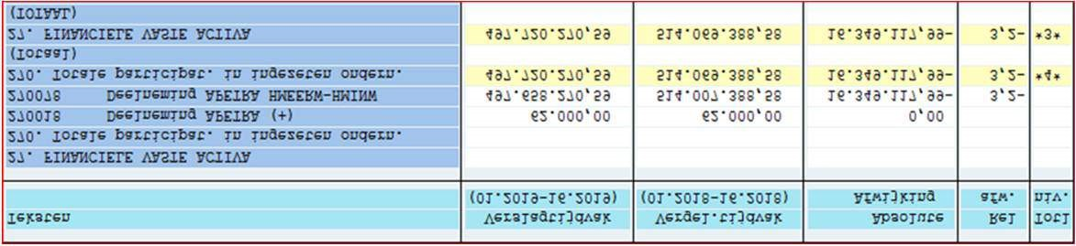

### Rubriek 400 vorderingen kleiner dan 1 jaar (niet aan het algemeen rekenstelsel onderworpen entiteiten)

Voor rubriek 400 zien we een sterke daling zowel in absolute als relatieve waarden ten aanzien van 2018, van respectievelijk 5 729 409,90 € of 69,4%. Dit zijn de openstaande vorderingen die gecreëerd worden van op de ontvangstenrekeningen van de FOD. Dit wijst erop dat de openstaande bedragen aan debiteurenzijde worden afgewikkeld.

In de procedure aangaande de ontvangstcyclus van de FOD die beschreven werd door S2 werd er extra belang gehecht aan de correcte afwikkeling van de openstaande vorderingen (zie punt 2.4 Verbeteracties omtrent de kwaliteit van de financiële rekening van het Departement).

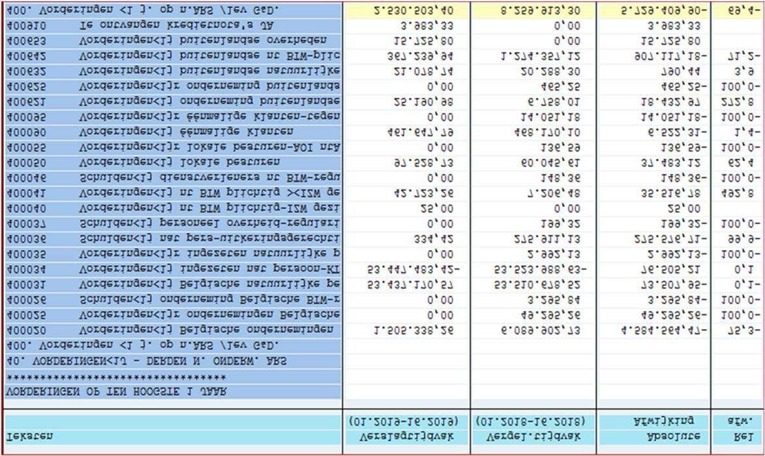

### Rubriek 404 thesaurie voorschotten

Binnen de rubriek thesaurievoorschotten zien we een sterke stijging van 264,4% ten aanzien van boekjaar 2018. De voorschotten die aangevraagd wordt voor de representatiekosten van DG’s of voor het ontwikkelen mediacampagnes van S4 zijn gestegen. Openstaande bedragen op deze balanspost wijzen op de nog niet geregulariseerde voorschotten, de kosten werden op eind balansdatum nog niet verantwoord.

Voor een goed beheer van middelen en boekhouding blijft het van belang dat het openstaand bedrag tot een minimum beperkt blijft en dat de voorschotten tijdig en correct worden geregulariseerd gedurende het boekjaar.

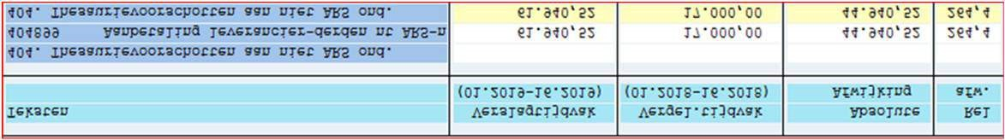

### Rubriek 420 vorderingen <1j-derden derden onderworpen aan het algemeen rekeningstelsel

Voor wat betreft post 420262 vorderingen ten aanzien van openbare administratieve instellingen stellen we een daling vast van meer dan 45 miljoen €.

Deze stijging wordt verklaard door de correctieboekingen die door de ontvangsten van het BIPT inzake de licentiedossiers van telecomoperatoren. De vorderingen namen af omdat er geen nieuwe licentiedossiers werden afgesloten in de loop van boekjaar 2019, daarentegen waren er wel nieuwe ontvangsten voor lopende licentiedossiers, het gaat om de jaarlijkse bijdragen die ontvangen werden.

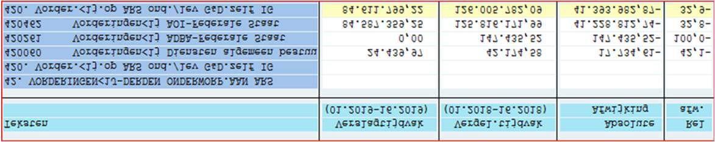

### Rubriek 422 andere vorderingen kleiner dan 1 jaar aanentiteiten uit dezelfde institutionele groep

In 2019 vertoont rubriek 422 voor het eerst een debetsaldo van 2 029 037,83€. In tegenstelling tot voorgaande jaren wordt er met het oog op de consolidatie in E-bmc een vordering ingeboekt voor de terugbetaling van het niet-gebruikt deel van de dotatie van de Belgische mededingingsautoriteit ten bate van het boekjaar waarin de dotatie werd uitbetaald.

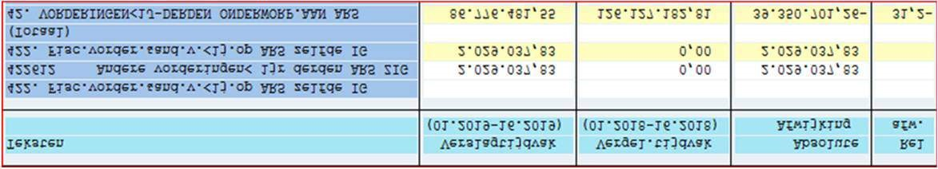

### Rubriek 551 Bank- en postrekeningen

Voor wat betreft de bankrekeningen (van voornamelijk de ontvangstenrekeningen) zien we ook een sterke daling van 31,8% van het saldo op 31/12/2019 ten aanzien van boekjaar 2018.

Dit is het gevolg van de instructies in de handleiding betreffende de ontvangstcyclus waar er extra aandacht besteed wordt aan de transfers die op periodieke basis moeten worden uitgevoerd naar de schatkist. De rekenplichtigen wordt periodiek gevraagd om bedragen door te storten aan de schatkist en dit zeker te doen in de tweede helft van de maand december. In de loop van februari 2019 kregen een aantal oude ontvangsten die op rekening 551503 (algemene ontvangsten) stonden een definitieve bestemming en werden ze doorgestort naar de schatkist. Het saldo daalde in de loop van 2019 van 20,05 miljoen naar 1,20 miljoen euro.

Desondanks staan er op GL-rekening 551485 en 551507 nog significante saldo’s op de hieronder genoemde rekeningen.

Wat betreft GL-rekening 551485 R3739 staat er nog steeds een bedrag van 37,62 miljoen € op deze bankrekening. De centrale boekhouddienst nam notie van de opmerkingen van het Rekenhof, die aangaf dat de middelen van het voormalige betaalorgaan BIRB toekomen aan de schatkist, alsook van de nota van de dienst begeleiding begroting waarin werd gevraagd deze som in de schatkist te storten. Deze aanbeveling werd ook overgenomen door de centrale boekhouddienst, het voorstel tot terugstorting eind 2018 werd echter uitgesteld door de voorzitter van onze FOD en geëscaleerd naar de bevoegde Minister Ducarme. De terugstorting werd afgewezen door het kabinet Ducarme.

Wat betreft rekening 551507 van de dienst intellectuele eigendom werden er in 2019 inspanningen verricht om overeenstemming te brengen tussen de wachtrekening van secundair boekhoudsysteem BBP en de wachtrekening in Fedcom GL 494507, uit nazicht bleek dat er nog oude ontvangsten bestemd moesten worden, dit resulteerde in een bijkomende afname van dit saldo van deze bankrekening en wachtrekening met 1,16 miljoen €. Desondanks blijft het saldo van de bankrekening hoog (6.71 miljoen €). Er werd herhaald dit saldo verder af te bouwen en door te storten naar de schatkist.

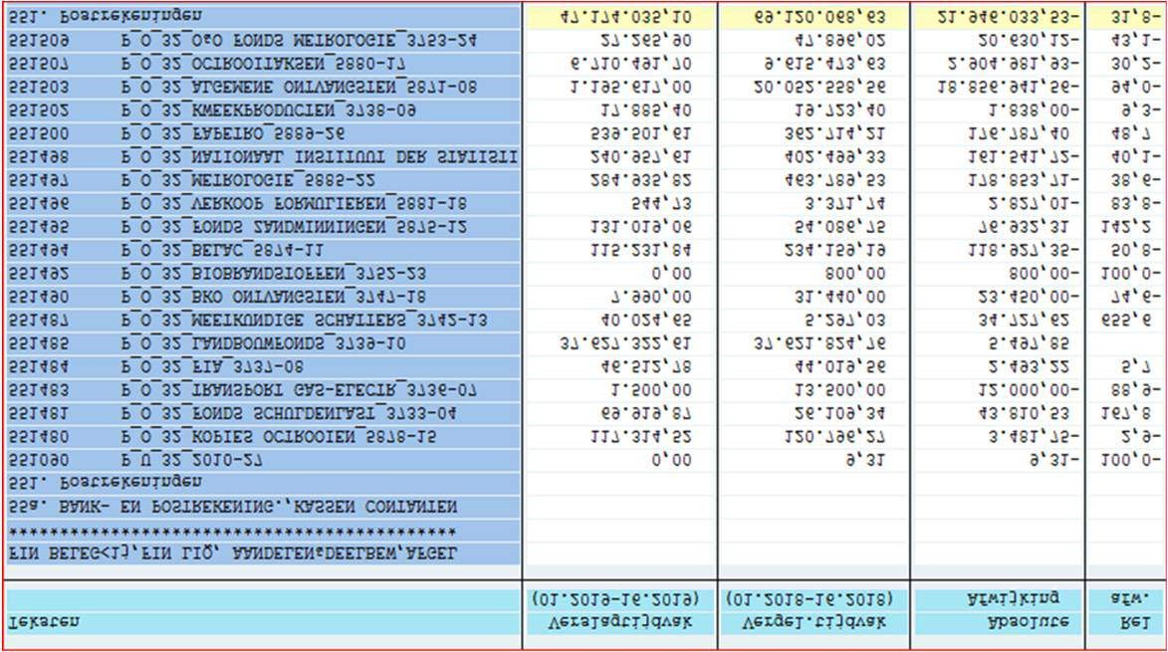

### Rubriek 109 Netto vermogen bij opstart algemene boekhouding

Een debetsaldo wijst een negatief eigen vermogen bij opstart van de algemene boekhouding.

Het netto vermogen dient in principe een creditsaldo te vertonen, het huidige debetsaldo steeg met 13,29 miljoen € ten aanzien van 2018.

Er werden 2 bedragen uit het eigen vermogen onttrokken die betrekking hadden op sommen die reeds meerdere jaren geparkeerd waren ter hoogte van de GL 551503. Het gaat om bedragen die al aanwezig waren op deze algemene ontvangstenrekening voor de opstart van Fedcom, om die reden werden ze via het eigen vermogen ook in de begin balans mee opgenomen.

Het gaat om een bedrag van 11,99 miljoen €, een éénmalige bijdrage van de petroliumsector die reeds sinds 2003 op deze bankrekening wordt aangehouden. In de loop van het jaar werd beslist deze som finaal te transfereren naar de schatkist.

Daarnaast werd er ook een som van 1,29 miljoen € onttrokken aan het eigen vermogen en doorgestort naar de schatkist, het gaat ook om een oud dossier in verband met de pensioenwachtvergoeding van mijnwerkers die sinds 2000 op dezelfde algemene ontvangstenrekening werd aangehouden.

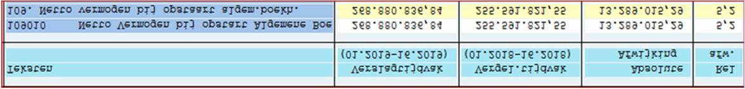

### Rubriek 140 Voorziening voor teokomstige geschillen

Het bedrag voor de voorziening van toekomstige geschillen steeg met 59,2 % of 43,32 miljoen ten aanzien van vorig boekjaar.

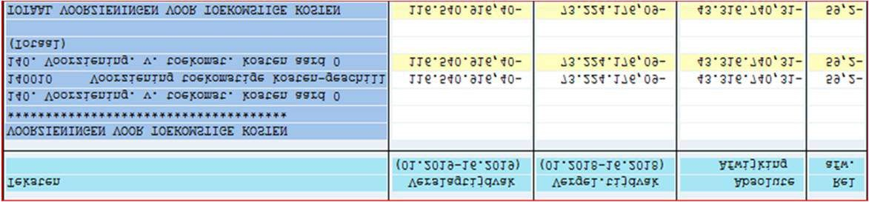

Voor onderstaande materiele geschillen werd er in 2019 een eerste voorziening aangelegd:

### Rubriek 460 Schulden < 1 jaar

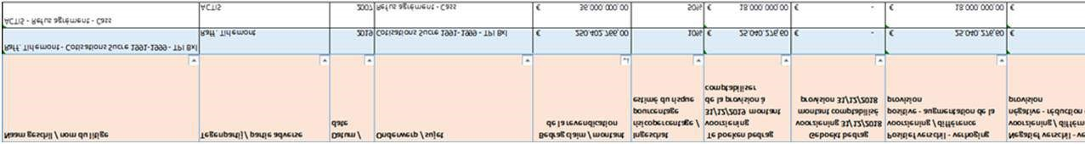Door de consolidatie van de Federale perimeter S1311 worden vanaf boekjaar 2019 nu ook federale organismen mee geconsolideerd met de departementen. We zien dat de openstaande schulden ten aanzien van administratieve openbare instellingen meer dan verviervoudigde. Om te komen tot een correcte eliminatie van transferten tussen het departement en de instellingen werden er een aantal bijkomende schuldvorderingen ingeboekt ten laste van boekjaar 2019 waarvan de effectieve betaling pas plaatsvindt in 2020.

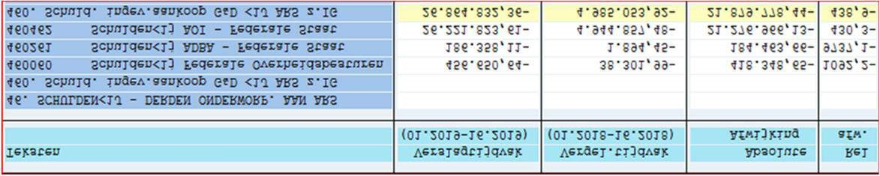

### Rubrique 494 Specifieke wachtrekeningen

Gelieerd aan de bankrekening van de ontvangsten rekening van het landbouwfonds zien we ook dat er op de wachtrekening van het landbouwfonds GL 494485 een bedrag van 37,62 miljoen € blijft geparkeerd. Ondanks de inspanningen van S2 en de opmerkingen van het Rekenhof gaat het huidige kabinet landbouw, middenstand en energie er momenteel nog steeds van uit dat deze som geparkeerd dient te blijven op de rekening van het landbouwfonds. De rechtsgeldigheid om deze som nog steeds om de ontvangstenrekening te bewaren komt ernstig in het gedrang.

Wachtrekening 494507, exclusief gebruikt door de dienst intellectuele eigendom, werd in overeenstemming gebracht met de lopende rekening van het secundair boekhoudsysteem BBP. Bij deze reconciliatie werd er vastgesteld dat er nog 1,16 miljoen € aan ontvangsten van voor boekjaar 2017 een bestemming moesten krijgen in Fedcom. Dit verklaart ook waarom het saldo van 2,48 miljoen € daalde tot 1,42 miljoen €.

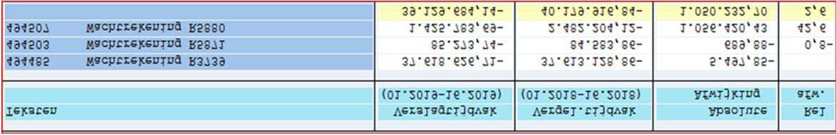

### Rubrieken 643, 671 tot en met 678 subsidies aan producenten

#### en inkomensoverdrachten aan derden

Deze kostenrubrieken vertegenwoordigen voornamelijk de toelagen en dotaties die worden uitbetaald voornamelijk in het kader van de reglementaire subsidies.

### Rubriek 679 inkomensoverdrachten binnen dezelfde institutionele groep

Het gaat hier om inkomstenoverdrachten vanwege de boekhoudkundige entiteit FOD Economie aan andere organismen gelieerd aan het departement van dezelfde institutionele groep (dit is volgens de ESR-classificatie de S1311 perimeter).

### Rubrique 052 Terugbetaalbare subsidies onder opschortende

#### voorwaarde (buitenbalans rekening)

In deze rubriek vinden we het openstaande saldo inzake het Airbusdossier beheerd bij E4. Aangezien de terugbetaling van de voorschotten afhangt van bepaalde voorwaarden die voldaan moeten zijn wordt dit saldo buiten balans gepresenteerd ( bv een omzetcijfer).

Momenteel staat er voor alle nog actief zijnde projecten een saldo van 218,11 miljoen € open.

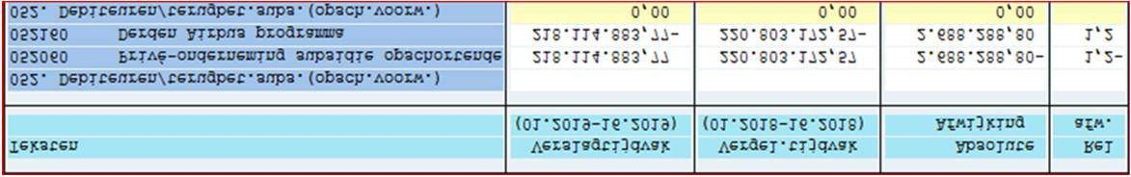

## Verbeteracties omtrent de kwaliteit van de financiële rekening van het departement

In de loop van 2019 werden er 3 materiele verbeteracties uitgevoerd met als doel de kwaliteit van de rekening te verbeteren. Het gaat om de beschrijving van een handleiding en het creëren van een kader voor de decentrale ontvangstcyclus van de FOD, het documenteren van de vastactivarichtlijnen en -processen voor de actoren dit proces en het uitvoeren van een reconciliatie tussen de rekeningen in Fedcom en de rekeningen in het secundair boekhoudsysteem van de dienst intellectuele eigendom BBP.

### Procedure en richtlijn ontvangstencyclus

Het doel van dit document is de gedecentraliseerde actoren in de operationele diensten zo goed mogelijk te informeren over het volledige proces aan ontvangstenzijde. Aan de hand van dit document kan de actor (rekenplichtige, boekhouder vastgesteld recht, ordonnateur en dossierbeheerder) de volledige taakbeschrijving terugvinden van diegene die een rol spelen in dit proces. Hij/zij kan op deze manier een beter beeld verwerven van zijn verantwoordelijkheden in de ontvangstcyclus.

Ook de verschillende stappen in dit proces worden afzonderlijk besproken (creatie, inning en beheer van het vastgesteld recht en periodieke afsluiting). Waar nodig wordt er gerefereerd naar het reglementaire kader. Ook wordt er veel aandacht geschonken aan de procedures om de correcte afwikkeling van langdurig openstaande rechten te garanderen. Dit moet tot doel hebben dat de openstaande vorderingen afnemen.

Het was niet de bedoeling van deze richtlijnen de systeem gerelateerde instructies die bestaan over Fedcom te reproduceren. Om technische instructies van de verschillende transacties binnen de ontvangstcyclus te bekomen wordt verwezen naar Findit, het platform van de Federal Account. Voor technische instructies van de transacties kan men ook terugvallen op de syllabus. Ook kan er verwezen worden naar de link met de nota over het debiteurenbeheer in de algemene boekhouding van 28/11/2017 aan het directiecomité, hier wordt de context betreffende het debiteurenbeheer geschetst.

De volledige procedure werd doorlopen met de financiële actoren van elke ontvangstenrekening van de FOD. In de bilaterales werden er voorstellen uitgewerkt om tegemoet te komen aan de wettelijk verplichte functiescheiding ter hoogte van de ontvangstenrekeningen.

### Vast activa processen

In het najaar werd er een tweede document opgemaakt betreffende de vast activa in Fedcom.

Het doel van deze instructie is alle relevante informatie aangaande de vast actief rubriek te bundelen in één allesomvattend document. Hiermee wordt ook tegemoet gekomen aan de aanbeveling van de externe auditoren om zoveel mogelijk de processen en procedures aangaande materiele financiële balansrubrieken te documenteren.

In het eerste deel van de instructie punt 1 tot met 5 beschrijft de inhoud van de vast actief rubriek, de waardering volgens de wetgeving en een aantal algemene instructies die het onderscheid weergeven tussen vast activa en werkingskosten. In die instructies wordt er ook aandacht besteed aan onder welke voorwaarden IT-materiaal beschouwd kan worden als vast activa.

In punt 6 vinden we een beschrijving terug van de vast activa-processen die er momenteel op niveau van het departement werden geïmplementeerd om er enerzijds voor te zorgen dat de vast actief rubriek correct wordt gebruikt en er anderzijds voor te zorgen dat er een afstemming gemaakt kan worden tussen de fysieke en boekhoudkundige inventaris.

De betrokken instructies werden besproken met de relevante financiële rollen (aankopers, ordonnateur, vereffenaars en inventarisbeheerders).

### Reconciliatie tussen de boekhouding in Fedcom en BBP

Wachtrekening 494507, exclusief gebruikt door de dienst intellectuele eigendom, werd in overeenstemming gebracht met de lopende rekening van het secundair boekhoudsysteem BBP. Bij deze reconciliatie werd er vastgesteld dat er nog 1,16 miljoen € aan ontvangsten van voor boekjaar 2017 een bestemming moesten krijgen in Fedcom. Dit verklaart ook waarom het saldo op deze rekening daalde van 2,48 miljoen € daalde tot 1,42 miljoen €.

De verbeteracties kwamen tot stand door een samenwerking tussen de boekhouding van de dienst intellectuele eigendom en de boekhouding van S2.

# Aankoop

De Aankoopdienst van S2 staat in voor de aankoop van de goederen en diensten ten behoeve van de algemene directies en stafdiensten. De opdracht van de Aankoopdienst bestaat eruit een kwaliteitsvolle dienstverlening te verzekeren door te voorzien in een uniform, transparant en eenduidig aankoopproces dat wordt uitgevoerd met respect voor de bestaande wet- en regelgeving en oog heeft voor de doorlooptijden.

## Jaaroverzicht 2019

### End-to-end procurement platform

Eind 2019 kondigde de FOD BOSA aan dat het intussen welbekende beCEPS-project ter implementatie van een digitaal end-to-end-procurement platform on hold werd gezet.

De Aankoopdienst heeft in het ganse traject steeds een voortrekkersrol gespeeld en rekende erop de bestaande Archibus-toepassing te kunnen vervangen door een nieuw performanter systeem dat het volledig aankoopproces afdekt. De Aankoopdienst zette in 2019 informatiesessies en overlegrondes op met de directies en betrokken actoren. Op basis hiervan werd de rollenmatrix afgewerkt en de goedkeuringsflow technisch volledig uitgewerkt, beiden klaar voor implementatie op het platform.

Er kan trouwens worden gesteld dat de Aankoopdienst van de FOD Economie als schoolvoorbeeld wordt beschouwd voor wat betreft niet alleen het niveau van digitalisatie van het aankoopproces (én documentbeheer), maar ook op het vlak van organisatorische inbedding van de aankoopdienst en werking binnen het Departement.

Speciaal op verzoek van meerdere FOD’s heeft de Aankoopdienst in 2019 hieromtrent een infosessie gegeven dat kon rekenen op grote interesse.

De aankondiging van de FOD BOSA omtrent het opschorten van het BeCEPS project valt dan ook te betreuren.

### Gemeenschappelijke aankopen

In het nieuw federaal aankoopmodel is het gezamenlijk (interfederaal) aankopen één van de speerpunten. In dit “hybride model” spelen de aankoopdiensten van de verticale FOD’s een belangrijke rol; Gemeenschappelijke behoeften worden centraal gedetecteerd (via het SFAoverleg en de consolidatie van de meerjarenplanningen van de FOD’s), waarbij dan een FOD de overheidsopdrachtenprocedure voert en de (raam)contracten gunt voor de aankoop van die gemeenschappelijke behoeften.

Het is dus belangrijk dat ook onze Aankoopdienst zich goed positioneert in het model, door op constructieve wijze deel te nemen aan het SFA-overleg (Strategisch Federaal Aankoopoverleg) via de Strategisch Aankoopcoördinator en dat onze Aankopers een actieve rol spelen in de zogenaamde TOFA’s (Tactisch Overleg Federaal Aankoopbeleid).

Rekening houdende met de capaciteit van de Aankoopdienst worden dan ook de nodige initiatieven genomen om op te treden als “leading FOD”, weliswaar goed overwogen én voor aankopen / contracten die een toegevoegde waarde hebben voor onze eigen FOD. Bij voorkeur betreft het ook aankoopopdrachten die vernieuwend / een vernieuwende aanpak vereisen en waarbij potentieel tot verbetering / toegevoegde waarde kan worden gerealiseerd. In die zin werd het initiatief genomen om de lead te nemen voor het afsluiten van een nieuwe raamovereenkomst voor de organisatie van communicatiecampagnes en voor de vernieuwing van de raamovereenkomst voor het inhuren van een reisbureau.

### KPI

Voor het dashboard 4S worden nog steeds de KPI’s aangeleverd waarbij de doorlooptijden van de aankoopaanvragen < 5.500 € worden meegedeeld. De “meting” stelt dat minstens 70 % van deze aankoopaanvragen binnen de 14 dagen worden afgehandeld.

Een generieke meting van de doorlooptijd van deze categorie van aankopen zegt echter weinig over de kwaliteit van de werking van de Aankoopdienst, waarbij dan in het aankoopproces nog rekening moet worden gehouden met externe factoren met bijkomende “wachttijden” in de afhandeling.

Daarom werd in het kader van het actieplan 2018 – S2 en de aangepaste Bestuursovereenkomst werk gemaakt van het opzetten van nieuwe KPI’s die voornamelijk de samenwerking tussen de aankoopdienst en de interne klanten / behoeftestellers belichten en dus focussen op de kwaliteit van de dienstverlening:

* KPI Optimaliseren van manier van samenwerken van aankoopdienst en aanvrager m.b.t.

het realiseren van aankoopdossiers.”

* Tevredenheidsenquêtes

Deze KPI wordt gemeten aan de hand van “tevredenheidsenquêtes” en dit op twee niveau’s, enerzijds aan de hand van een algemene jaarlijkse bevraging en anderzijds aan de hand van systematische bevragingen van een reeks van afgehandelde aankoopdossiers.

Er werden enquêtevragen opgesteld met het oog op het uitvoeren van die tevredenheidsbevragingen..

De eerste algemene jaarbevraging bij onze interne klanten (aankoopcorrespondenten en aanvragers) werd uitgevoerd in april 2019. Hoewel valt op te merken dat van de 183 gecontacteerde personen er slechts 44 personen de enquête hebben beantwoord, kunnen de resultaten toch bevredigend worden genoemd met een « taux de satisfaction global » van = 80%.

En ce qui concerne le type de répondants, les résultats démontrent que les relations entretenues avec les correspondants est vecteur de satisfaction.

Comme éléments positifs, le rapport souligne la satisfaction globale concernant la collaboration avec le service achat et la qualité du service fourni, notamment en matière de compétence et fiabilité.

Le rapport pointe également certaines faiblesses sur lesquelles il y a lieu de travailler afin d’améliorer notre service et score à l’avenir.

Retroplanning - systematische enquêtes:

De systematische enquêtes (per aankoopdossier) staan in correlatie met de retroplanningstool. Per type van aankoopprocedure werden indicatieve doorlooptijden opgesteld. Aan de hand hiervan wordt dan per specifiek aankoopdossier een retroplanning opgesteld. Bij het afsluiten van het aankoopdossier wordt dan bekeken in hoeverre de vooropgestelde timing werd gehaald. Deze tool werd geïmplementeerd in 2019, maar werd nog niet operationeel gemaakt.

In plaats van a posteriori de afhandeltijd van een aankoopaanvraag te meten, wordt door middel van een vooraf gemaakte “retroplanning” gemeten in welke mate de met de aanvrager afgesproken planning wordt gerespecteerd. Dergelijke retroplanning zal (enkel) worden opgemaakt voor opdrachten die een zekere mate van strategisch belang of complexiteit hebben. Doel is dat de betrokken aankopen worden gerealiseerd binnen de afgesproken termijnen.

### Duurzame overheidsopdrachten

De aankoopdienst waakt erover dat bij de aankoop van kantoorartikelen, papier,…prioritair artikelen worden gekozen met een duurzaamheidslabel. In die zin dragen momenteel meer dan 50 % van de in Ecomag opgenomen kantoorartikelen dergelijk label.

Daarnaast worden, voor zover de aard van de voorgenomen opdrachten het mogelijk maken, systematisch duurzaamheidscriteria in de bestekken opgenomen.

Het vertalen van duurzaamheid in het aankoopbeleid blijft echter een moeilijke aangelegenheid. Duurzaamheid wordt immers ervaren als een secundaire doelstelling van de voorgenomen aankoop. En vaak is de budgettaire korte-termijn benadering die eigen is aan de budgettaire principes van de specialiteit en éénjarigheid van de begrotingsuitgaven meer doorslaggevend dan het concept van de levenscycluskost. De opportuniteit om milieu- en sociale criteria en contractvoorwaarden te integreren in bestekken vraagt in die zin een brede procesaanpak en tijdige aanvang en voorbereiding van de voorgenomen aankopen.

## Aankoopactiviteiten in 2019

### Aankoopvolumes

Van 01/01/2019 tot 31/12/2019 werden er in totaal 979 aankoopaanvragen ingediend voor een totale contractwaarde van 17.451.210,28 €. De contractwaarde kan de waarde over meerdere jaren zijn. De bedragen staan dus niet noodzakelijk in direct verband met de jaarlijkse budgettaire kredieten.

Dit aantal dient evenwel te worden verhoogd met 54 aankoopaanvragen voor een bedrag van € 246.528,30 die niet via Archibus maar rechtstreeks via de e-catalogus-module van het eprocurement-platform zijn verlopen, wat het behandelde aantal aanvragen op 1.033 brengt voor een bedrag van € 17.697.738,58 en hiermee in lijn met de voorgaande jaren is.

Tableau 7. Demandes d’achat par direction générale et service d’encadrement

|  |  |  |
| --- | --- | --- |
| **Direction** | **Demande d’achat en nombre** | **Montant total (TVA incluse) en euros** |
| **E2** | 89 | 1.876.045,55 |
| **E3** | 25 | 717.230,16 |
| **E4** | 5 | 11.920,62 |
| **E5** | 14 | 370.132,39 |
| **E6** | 154 | 611.489,46 |
| **E7** | 7 | 38.932,62 |
| **E8** | 26 | 463.241,07 |
| **S1** | 74 | 310.783,70 |
| **S2** | 275 | 1.436.818,95 |
| **S3** | 224 | 10.945.052,75 |
| **S4** | 78 | 611.737,40 |
| **T** | 8 | 57.825,61 |
| **Total** | **979** | **17.451.210,28** |

Source : SPF Economie, S2.

Tableau 8. Nombre de demandes d’achat, 2015-2019

|  |  |
| --- | --- |
| **Année** | **Demandes d’achat** |
| **2015** | 1.164 |
| **2016** | 1.107 |
| **2017** | 1.092 |
| **2018** | (976 + 130) 1.106 |
| **2019** | (979 + 54) 1.033 |

Source : SPF Economie, S2.

### Aankoopprogramma 2019

Het Aankoopprogramma bevat de geplande aankopen vanaf een geraamde waarde > 8.500 € voor het komende (begrotings)jaar die nodig zijn voor de realisatie van de beheersovereenkomst, de beleids- en operationele doelstellingen van de FOD en de bevoegde Ministers.

Intussen is overgeschakeld naar een meerjarenaankoopplan dat ingeburgerd raakt binnen het Departement en de kwaliteit ervan aanzienlijk is toegenomen.

Ook werd bij de opmaak van het aankoopprogramma 2020 werd voor het eerst ook gebruik gemaakt van één geïntegreerd overzicht, waarin per budgettaire BasisAllocatie alle geplande uitgaven zijn opgenomen, met name de lopende contracten, de niet-aankoop-gerelateerde kredietreservaties (vb: buitenlandse zendingen), de kredietreservaties voor aankopen via raamcontracten én de nieuwe voorgenomen aankopen. Deze aanpak vergemakkelijk de opvolging en monitoring van de uitgaven.

**In 2019 waren 392 voorgenomen aankopen opgenomen in het aankoopprogramma.**

* Voetnoot : Dat in 2019, 979 individuele aankoopaanvragen werden afgehandeld ten opzichte van 392 aankooplijnen in het aankoopprogramma heeft te maken met het feit dat bepaalde aankooplijnen geclusterd zijn onder één noemer (vb: kantoorartikelen), maar het voorwerp uitmaken van meerdere individuele bestellingen.

In ieder geval is het Aankoopprogramma een afspiegeling van de beheersovereenkomst en de beleidsdoelstellingen van de FOD en de bevoegde Ministers. Reden waarom de Realisatiegraad van het aankoopprogramma als KPI werd opgenomen in de Bestuursovereenkomst

Het is uiteraard de bedoeling om de voorgenomen aankopen uit het aankoopprogramma in functie van de beschikbare (vastleggings)kredieten maximaal te realiseren. Omtrent die realisatiegraad kunnen we **dan ook twee luiken onderscheiden:**

* enerzijds de mate waarin de initieel geplande aankopen effectief werden opgestart, dan wel onderhevig is geweest aan wijzigingen. Deze graadmeter heeft betrekking op de kwaliteit en stabiliteit van het aankoopprogramma.
* anderzijds de mate waarin de bij de aankoopdienst ingediende aankoopaanvragen effectief werden gegund. Deze graadmeter heeft betrekking op de mate waarin de ingediende aankoopaanvragen succesvol (binnen de vooropgestelde termijnen) werden afgehandeld

### Aankoopprogramma: Realisatiegraad geplande aankopen/wijzigingen

Een perfect aankoopprogramma zou betekenen dat alle initiële geplande aankopen worden gerealiseerd. Wijzigingen en / of nieuwe aankopen die zich aandienen tijdens het lopend jaar zijn een graadmeter van stabiliteit en samengang van het aankoopprogramma ten aanzien van de beheersovereenkomst en managementplannen.

Onderstaande tabellen geven een overzicht van die stabiliteit gemeten aan de hand van het aantal aanpassingen en wijzigingen genoteerd lopende het jaar.

Als wijzigingen kunnen worden beschouwd zowel:

* de voorgenomen aankopen die niet worden ingediend als aankoopaanvraag (not introduced),
* de geannuleerde aankopen (cancelled) en
* de nieuwe aankoopinitiatieven(new)

Tableau 10. Etat d’avancement des achats programmés par direction générale et service d’encadrement

|  |  |  |  |  |
| --- | --- | --- | --- | --- |
|  | **Nombre** | **Montant en euros** | **#**  **en**  **%** | **€ en %** |
| **Service d’encadrement Personnel et Organisation (S1)** | | | |  |
| **Demande d’achat initiale** | 46 | 1.115.265 | 100 | 100 |
| **Demande d’achat soumise mais annulée** | 0 | 0 | 0 | 0 |
| **Achats prévus non introduits** | 21 | 829.725 | 46 | 74 |
| **Nouveaux achats non inclus dans le programme initial** | 2 | 21.616 | 4 | 2 |
| **Demande d’achat introduite** | 27 | 307.156 | 59 | 28 |
| **Service d’encadrement Budget et Contrôle de gestion (S2)** | | | |  |
| **Demande d’achat initiale** | 50 | 1.324.277 | 100 | 100 |
| **Demande d’achat soumise mais annulée** | 0 | 0 | 0 | 0 |
| **Achats prévus non introduits** | 0 | 0 | 0 | 0 |
| **Nouveaux achats non inclus dans le programme initial** | 18 | 264.565 | 36 | 20 |
| **Demande d’achat introduite** | 68 | 1.588.842 | 136 | 120 |
| **Service d’encadrement ICT (S3)** | | | |  |
| **Demande d’achat initiale** | 145 | 12.048.872 | 100 | 100 |
| **Demande d’achat soumise mais annulée** | 1 | 33.954 | 1 | 0 |
| **Achats prévus non introduits** | 40 | 3.198.616 | 28 | 27 |
| **Nouveaux achats non inclus dans le programme initial** | 23 | 2.192.041 | 16 | 18 |
| **Demande d’achat introduite** | 127 | 11.008.343 | 88 | 91 |
| **Direction Communication (S4)** | | | |  |
| **Demande d’achat initiale** | 3 | 1.060.000 | 100 | 100 |
| **Demande d’achat soumise mais annulée** | 0 | 0 | 0 | 0 |
| **Achats prévus non introduits** | 0 | 0 | 0 | 0 |
| **Nouveaux achats non inclus dans le programme initial** | 0 | 0 | 0 | 0 |
| **Demande d’achat introduite** | 3 | 1.060.000 | 100 | 100 |
| **Direction générale de l’Energie (E2)** | | | |  |
| **Demande d’achat initiale** | 22 | 1.392.848 | 100 | 100 |
| **Demande d’achat soumise mais annulée** | 1 | - | 5 | 0 |
| **Achats prévus non introduits** | 6 | 135.000 | 27 | 10 |
| **Nouveaux achats non inclus dans le programme initial** | 7 | 1.450.608 | 32 | 104 |
| **Demande d’achat introduite** | 22 | 2.708.455 | 100 | 194 |
| **Direction générale de la Réglementation économique (E3)** | | | |  |
| **Demande d’achat initiale** | 8 | 444.000 | 100 | 100 |
| **Demande d’achat soumise mais annulée** | 1 | 100.000 | 13 | 23 |
| **Achats prévus non introduits** | 5 | 244.000 | 63 | 55 |
| **Nouveaux achats non inclus dans le programme initial** | 8 | 354.130 | 100 | 80 |
| **Demande d’achat introduite** | 10 | 454.130 | 113 | 84 |
| **Direction générale des Analyses économique et de l’Economie internationale (E4)** | | | |  |
| **Demande d’achat initiale** | 3 | 227.425 | 100 | 100 |
| **Demande d’achat soumise mais annulée** | 0 | 0 | 0 | 0 |
| **Achats prévus non introduits** | 3 | 227.425 | 100 | 100 |
| **Nouveaux achats non inclus dans le programme initial** | 0 | 0 | 0 | 0 |
| **Demande d’achat introduite** | 0 | 0 | 0 | 0 |
|  | **Nombre** | **Montant en euros** | **#**  **en**  **%** | **€ en %** |
| **Direction générale de la Politique des P.M.E. (E5)** | |  |  |  |
| **Demande d’achat initiale** | 11 | 730.000 | 100 | 100 |
| **Demande d’achat soumise mais annulée** | 0 | 0 | 0 | 0 |
| **Achats prévus non introduits** | 9 | 420.000 | 82 | 58 |
| **Nouveaux achats non inclus dans le programme initial** | 3 | 296.986 | 27 | 41 |
| **Demande d’achat introduite** | 5 | 606.986 | 45 | 83 |
| **Direction générale de la Qualité et de la Sécurité (E6)** | |  |  |  |
| **Demande d’achat initiale** | 84 | 2.089.500 | 100 | 100 |
| **Demande d’achat soumise mais annulée** | 0 | 0 | 0 | 0 |
| **Achats prévus non introduits** | 25 | 1.177.800 | 30 | 56 |
| **Nouveaux achats non inclus dans le programme initial** | 13 | 252.455 | 15 | 12 |
| **Demande d’achat introduite** | 72 | 1.164.156 | 86 | 56 |
| **Direction générale de la Qualité et de la Sécurité (E7)** | |  |  |  |
| **Demande d’achat initiale** | 6 | 80.000 | 100 | 100 |
| **Demande d’achat soumise mais annulée** | 0 | 0 | 0 | 0 |
| **Achats prévus non introduits** | 1 | 35.840 | 17 | 45 |
| **Nouveaux achats non inclus dans le programme initial** | 0 | 0 | 0 | 0 |
| **Demande d’achat introduite** | 5 | 44.160 | 83 | 55 |
| **Direction générale Statistique - Statistics Belgium (E8)** | |  |  |  |
| **Demande d’achat initiale** | 14 | 289.460 | 100 | 100 |
| **Demande d’achat soumise mais annulée** | 0 | 0 | 0 | 0 |
| **Achats prévus non introduits** | 0 | 0 | 0 | 0 |
| **Nouveaux achats non inclus dans le programme initial** | 1 | 108.900 | 7 | 38 |
| **Demande d’achat introduite** | 15 | 398.360 | 107 | 138 |

Source : SPF Economie, S2. Samengevat:

Tableau 11. Taux de l’état d’avancement des achats programmés

|  |  |  |  |  |  |
| --- | --- | --- | --- | --- | --- |
|  | **Demande d’achat initiale** | **Demande d’achat soumise mais annulée** | **Achats prévus non introduits** | **Nouveaux achats**  **non prévus intialement** | **Demande d’achat introduite** |
| **S1** | 46 | 0 | 21 | 2 | 27 |
| **S2** | 50 | 0 | 0 | 18 | 68 |
| **S3** | 145 | 1 | 40 | 23 | 127 |
| **S4** | 3 | 0 | 0 | 0 | 3 |
| **E2** | 22 | 1 | 6 | 7 | 22 |
| **E3** | 8 | 1 | 5 | 8 | 9 |
| **E4** | 3 | 0 | 3 | 0 | 0 |
| **E5** | 11 | 0 | 9 | 3 | 5 |
| **E6** | 84 | 0 | 25 | 13 | 72 |
| **E7** | 6 | 0 | 1 | 0 | 5 |
| **E8** | 14 | 0 | 0 | 1 | 15 |
| **Total** | **392** | **3** | **110** | **75** | **353** |
| **% du**  **total** | **100** | **1** | **28** | **19** | **90** |

Source : SPF Economie, S2.

Van de 392 (100 %) voor € 20.801.647 initieel voorgenomen aankopen in het aankoopprogramma 2019, werden er uiteindelijk:

* 110 (28 %) voor € 6.268.406 niet ingediend (not introduced),
* 3 (1 %) voor € 133.954,4 geschrapt op vraag van de directies (cancelled), • 75 (19 %) voor € 4.941.301 nieuwe initiatieven (new) ingediend.
* 353 (90%) voor € 19.261.458 ingevoerd (introduced)

**Dit betekent dat slechts 52% van de vooropgestelde aankopen uit het initiële aankoopprogramma als aankoopaanvraag werden ingevoerd.**

Het aankoopprogramma is dus niet zo stabiel te noemen. Hiervoor kunnen twee belangrijke oorzaken naar voor worden schuiven:

1. **In eerste instantie betreft het de kwaliteit van het aankoopprogramma.** Niettegenstaande de kwaliteit van de aankoopprogramma’s sterk is verbeterd, blijkt het soms nog moeilijk om de strategische doelstellingen te vertalen naar het soort aankoop en de concrete aard van de benodigde aankopen.

De doelstelling om bijvoorbeeld ondernemingen te informeren omtrent een nieuwe regelgeving kan zowel via de organisatie van seminaries, een mediacampagne, drukken en verspreiden van een handleiding, …. Het aan te kopen goed of dienst om een doelstelling te realiseren kan dus sterk verschillen.

Een te vage omschrijving van de voorgenomen aankoop kan later aanleiding geven tot beleidsdiscussies omtrent het gekozen middel (een seminarie of een mediacampagne? ) en maakt concrete aankoopplanning moeilijk.

1. **Als tweede, en toch wel meest belangrijke oorzaak zijn de wijzigingen van de beleidsagenda’s lopende het begrotingsjaar die vooral een impact hebben op de programma’s van de operationele Directies (beleidskredieten)**.

Ondanks het feit dat de aankoopprogramma’s door de bevoegde Ministers worden goedgekeurd, dienen zich telkens aanpassingen en nieuwe prioriteiten aan.

Beide oorzaken kunnen ertoe leiden dat aankooppaanvragen te laat kunnen worden ingeleid, de aankoopprocedures niet binnen het voorziene begrotingsjaar kunnen worden afgerond en budgettaire middelen niet maximaal worden benut.

### Aankoopprogramma – Succesvol toegewezen opdrachten

Het is uiteraard de bedoeling om de door de directies effectief ingediende aankoopaanvragen komende vanuit het aankoopprogramma (al dan niet geplande of nieuwe initiatieven) succesvol toe te wijzen en liefst dan op de begrotingskredieten van het geplande begrotingsjaar.

Om deze doestelling te halen, moeten de aankoopaanvragen tijdig worden geïnitieerd. De redenen waarom ingediende aankopen niet worden gerealiseerd zijn divers maar hebben meestal te maken met ofwel een te late opstart van de voorgenomen aankoop (interne factoren) ofwel omwille van bijzondere budgettaire maatregelen (externe factoren).

Onderstaande tabel geeft een overzicht van de realisatiegraad van de ingediende aankopen komende van het aankoopprogramma.

Tableau 13. Taux de l’état d’avancement des achats introduits

|  |  |  |  |
| --- | --- | --- | --- |
|  | **Closed** | **Purchase procedure** | **Achats introduits** |
| **S1** | 25 | 2 | 27 |
| **S2** | 46 | 0 | 46 |
| **S3** | 113 | 4 | 117 |
| **S4** | 0 | 0 | 0 |
| **E2** | 21 | 0 | 21 |
| **E3** | 7 | 2 | 9 |
| **E4** | 3 | 0 | 3 |
| **E5** | 4 | 1 | 5 |
| **E6** | 59 | 5 | 64 |
| **E7** | 5 | 0 | 5 |
| **E8** | 13 | 0 | 13 |
| Total | 293 | 13 | 307 |
| Total en % | 95 | 5 | 100 |

Source : SPF Economie, S2.

### Aankoopprogramma – Succesvol toegewezen opdrachten

Van de 353 (100 %) ingediende aankoopaanvragen werden er 293 (95 %) succesvol toegewezen én dus budgettair aangerekend op het betrokken begrotingsjaar.

Uiteindelijk haalden slechts 13 (5 %) van de ingediende aankoopaanvragen dus de finish niet:

• 6 aankoopdossiers werden niet toewezen omwille van budgettaire beperkingen en de budgettaire disciplinemaatregelen. • 7 aankoopprocedures stop gezet.

De vaststelling van stopzetting van de 7 aankoopprocedures is opmerkelijk aangezien het meestal strategisch belangrijke aankopen betreft met een gezamenlijk totaal geraamde waarde van 1.900.000 € en die uiteindelijk niet gerealiseerd werden.

Bekijken we de redenen van stopzetting:

1. Het bedrag van de offerte ligt 2,16 keer hoger dan het geraamd bedrag voor deze opdracht; Aangezien er slechts één offerte is, kan de aanbestedende overheid de concurrentie niet laten spelen en de verschillende offertes niet met elkaar vergelijken. Hierdoor is een juiste beoordeling van de kwaliteit van de offerte onmogelijk.
2. Het onderzoek van de offertes toonde aan dat het voor deze opdracht beschikbaar budget onvoldoende is. Voor alle ontvangen offertes werd vastgesteld dat de aanbestedende overheid supplementen in rekening moeten nemen indien ze over alle gewenste functionaliteiten wil beschikken. Bijgevolg werd er beslist om de scope van het project en het hiervoor toegekend budget te herzien.
3. de ontvangen offertes zijn kennelijk onvergelijkbaar; in het bestek werd niet gepreciseerd of de beoogde kwaliteitscontrole (..) minimaal dan wel maximaal moest zijn. De gekozen gunningsprocedure biedt niet de mogelijkheid om de exacte scope van zowel de opdracht en van de prijs nog te finetunen waarbij een nieuwe procedure met onderhandelingen die mogelijkheid wel zou bieden.
4. bien que les offres présentent une qualité élevée, la charge de travail qu’elles prévoient paraît surestimée et, à tout le moins, démesurée par rapport à l’importance des données recherchées ; le budget disponible pour ce marché est insuffisant et des négociations ne permettraient pas de diminuer suffisant le montant des offres pour atteindre le budget envisagé.
5. Daarnaast is gebleken dat er voor de technische eisen in de opdrachtdocumenten inzake motorisatie, een te beperkt aanbod op de markt voorhanden is. Daarom zullen ook de technische eisen worden aangepast opdat meerdere oplossingen zouden worden aangeboden.
6. Gelet op het feit dat één inschrijver een offerte indiende; gelet op het feit dat niet voldaan aan het eerste en tweede criterium betreffende de technische bekwaamheid. Gelet op bovenstaande motieven wordt beslist de opdracht niet te plaatsen en een nieuwe procedure te plaatsen.
7. Geen offertes ontvangen
8. Het voorziene budget voor het project wordt lopende de gunningsprocedure fundamenteel aangepast wat een essentiële wijziging van het voorwerp van de opdracht met zich meebrengt. De procedure dient te worden herbegonnen.

De redenen van stopzetting kunnen als volgt worden samengevat:

1. **Raming van de opdracht:**

Vaak is er een discrepantie tussen de budgettaire middelen die de aanvrager wil reserveren en de eisen gesteld in de vraagspecificatie. De budgettaire middelen staan bijgevolg niet altijd in een redelijke verhouding tot de aard en omvang van de opdracht, waardoor ofwel de haalbaarheid ervan in het gedrang komt, ofwel offertes worden ontvangen die vele malen hoger zijn dan de gebudgetteerde waarde.

Het berekenen van de waarde van de opdracht dient dus uit te gaan van de realistische kosteninschatting in functie van de concrete vraag. Indien wordt uitgegaan van een vooraf budgettaire enveloppe moet de vraagspecificatie in die mate worden aangepast.

1. **Technische specificaties:**

Bij het specificeren van de vraag aan de hand van technische of functionele (minimum)eisen waaraan de opdracht moet voldoen, blijkt dat niet altijd de juiste of te hoge geschiktheidseisen worden gesteld, waardoor de markt eenvoudig weg niet of niet correct kan voldoen op de vraag.

Het specificeren van de vraag moet op een open, bij voorkeur functionele wijze worden omschreven om het aanbod op de markt niet te beperken.

Een correcte vraagspecificatie gebaseerd op een realistische kosteninschatting is dus cruciaal voor het welslagen van een aankoop.

1. **Keuze van de gunningsprocedure:**

Vaak wordt gevraagd om de snelste procedure te nemen, met de minst mogelijk processtappen en de kortste toepasselijke termijnen eigen aan iedere procedure. Deze procedures ontnemen vaak de mogelijkheid tot verbeteren van de ontvangen offertes en deze dan als niet voldoen aan de prijs / kwaliteit moeten worden geweerd.

Het zijn echter de eisen en wensen van de vraagspecificatie én de raming van de opdracht die de meest aangewezen procedure moeten bepalen.

Bovendien wordt bij de keuze van de snelste procedure voorbij gegaan aan het feit dat de te respecteren reglementaire termijnen eigen een overheidsopdrachtenprocedure slechts een fractie uitmaken van de volledige doorlooptijd van een aankoop. Bij het plannen van een aankoop zijn eerder de doorlooptijden binnen de eigen organisatie bepalend (benodigde tijd voor het opstellen bestek, beoordelen offertes, …).

### Gehanteerde aankoopprocedures en -technieken

Een behoefte of aankoopaanvraag kan worden ingevuld door op basis van verschillende aankoopprocedures en door gebruik te maken van aankooptechnieken zoals raamovereenkomsten en bestelcatalogi.

Onderstaande tabel geeft een overzicht van de procedures en technieken die werden gebruikt in 2019 voor de aankoop van de gevraagde goederen en diensten.

Tableau 14. Type de procédures et techniques d’achat utilisées

|  |  |  |
| --- | --- | --- |
|  | **Nombre** | **Montant total**  **(TVA incluse) en euros** |
| Bestelling op raamcontract afgesloten door FOD Economie | 61 | 772.757 |
| Bestelling op raamovereenkomst andere FOD | 53 | 2.717.385 |
| Bestelling op raamovereenkomst Smals | 52 | 5.766.523 |
| Bestellingen op raamovereenkomst FOD BOSA (e-catalogus) | 134 | 2.224.380 |
| Openbare procedure met publicatie BE (I) | 4 | 462.057 |
| Openbare procedure met publicatie BE en EU (I) | 5 | 577.622 |
| Mededingingsprocedure met onderhandeling met publicatie BE en EU (I) | 2 | 241.395 |
| Vereenvoudigde onderhandelingsprocedure met voorafgaande bekendmaking (I) | 4 | 95.380 |
| Onderhandelingsprocedure zonder voorafgaande bekendmaking met consultatie van meerdere ondernemingen (met Free Market open piste) (II) | 13 | 198.580 |
| Onderhandelingsprocedure zonder voorafgaande bekendmaking met consultatie van meerdere ondernemingen (met Free Market gesloten piste) (III) | 10 | 365.238 |
| Onderhandelingsprocedure met één onderneming >= 30.000 €  (III) | 108 | 2.363.59. |
| Onderhandelingsprocedure zonder voorafgaande bekendmaking  met de initiële onderneming (complementaire levering/herhaaldelijke diensten) (III) | 7 | 346.002 |
| Overheidsopdracht van beperkte waarde (met consultatie van meerdere ondernemingen) (IV) | 103 | 455.520 |
| Overheidsopdracht van beperkte waarde (met één onderneming)  (IV) | 341 | 1.111.137 |
| Nog lopende aankoopdossiers (nog geen procedure bekend) | 132 |  |
| **Total** | **1.033** | **17.697.739** |

Source : SPF Economie, S2.

### Techniek van de raamovereenkomsten

In de raamovereenkomsten bestaan er verschillende types en varianten:

* De raamovereenkomsten met één onderneming waarin alle aankoopvoorwaarden

(prijzen, leveringsvoorwaarden, …) zijn vastgelegd, kent varianten waarbij op basis van catalogi – al dan niet elektronisch – kan worden besteld. Bij andere dient de aankoop te worden voorafgegaan aan een prijs- of offertevraag om de correcte bestelling te kunnen plaatsen.

* De raamovereenkomsten met meerdere ondernemingen waarbij eerst een vraagspecificatie (bestek) wordt opgesteld en offerte worden gevraagd. Deze offerteaanvraag kan gebeuren enkel bij de eerst geklasseerde onderneming van de raamovereenkomst, dan wel aan alle geklasseerde ondernemingen (mini-competitie) alvorens tot het gunnen van de opdracht over te kunnen gaan.

Het gebruik van raamovereenkomsten is vooral handig omdat tijdswinst wordt geboekt, voornamelijk op de selectie en keuze van de ondernemingen en in bepaalde vele gevallen op de keuze van de producten (standaardcatalogi).

De tijdswinst is dus afhankelijk en verschillend naar aard (levering- of dienstenprestaties / inspanningsverbintenis,..), naar voorwerp (categorie producten of diensten) van de raamovereenkomst, en in hoeverre de aankoopvoorwaarden (zoals prijs, omschrijving product/dienst, kwaliteit, hoeveelheid en levertijd) zijn vastgelegd in de raamovereenkomst.

Iedere bestelling op een raamovereenkomst blijft echter een individuele aankoopopdracht, waarbij dus in alle gevallen een goedkeuringsproces moet worden doorlopen

(delegatiebevoegdheid, controle-, advies en budgettaire tussenkomsten).

In het geval van een minicompetitie moet trouwens het volledig gunningstraject, met name uitschrijven van de vraagspecificaties (bestek), in mededinging stellen van de geklasseerde ondernemingen, evalueren offertes, gunningsbeslissing, ….en goedkeuringsproces.

In ieder geval wordt intensief gebruik gemaakt van raamovereenkomsten binnen de FOD.

Van de 1033 afgehandelde aankoopaanvragen werden 300 bestellingen gerealiseerd via raamovereenkomsten voor een totale waarde van 11.481.044€. In absolute waarde werd dus 65 % van de totale uitgaven gerealiseerd via raamovereenkomsten. Dit percentage ligt in lijn met de vorige jaren.

Tableau 15. Commandes sur la base d’accords-cadres

|  |  |  |
| --- | --- | --- |
|  | **Nombre** | **Montant total**  **(TVA incluse) en euros** |
| Commande sur accord-cadre conclus par le SPF Economie | 61 | 772.757 |
| Commande sur accord-cadre d’un autre SPF | 53 | 2.717.385 |
| Commande sur accord-cadre Smals | 52 | 5.766.523 |
| Commande sur accord-cadre du SPF BOSA | 134 | 2.224.380 |
| **Total** | **300** | **11.481.044** |
| **% du total général** | **33 %** | **65 %** |

Source : SPF Economie, S2.

Tableau 16. Pourcentage des commandes réalisées par accords-cadres, 2016-2018

|  |  |
| --- | --- |
| Année | Pourcentage des commandes via accord-cadre |
| 2016 | 63 % |
| 2017 | 66 % |
| 2018 | 63 % |
| 2019 | 65 % |

Source : SPF Economie, S2.

Enkele types en varianten van raamovereenkomsten toegelicht:

**I. Raamovereenkomsten met één onderneming en gestructureerde e-catalogi**

Ongeveer 20 % (2.224.000 €) van de aankopen zijn geplaatst op basis van de gestructureerde prijzencatalogi via de FOD-BOSA raamovereenkomsten en de bestelmodule e-catalogus van het e-procurement platform.

Het intensifiëren van het gebruik van de e-catalogus kadert in de verdere digitalisering van het aankoopproces. Daar waar bij de opstart van het e-catalogus-proces in 2016 slechts 27 bestellingen ter waarde van 154.000 € werden gerealiseerd, is het gebruik ervan in 2019 toegenomen tot 134 bestellingen ter waarde van 2.224.379,67 € (incl btw).

Tableau 17. Raamovereenkomsten met één onderneming en gestructureerde e-catalogi

|  |  |  |
| --- | --- | --- |
|  | **Aantal bestellingen via e-cat** | **Montant total**  **(TVA incluse) en euros** |
| 2016 | 27 | 154.146 |
| 2017 | 76 | 236.143 |
| 2018 | 130 | 1.056.417 |
| 2019 | 134 | 2.224.380 |

Source : SPF Economie, S2.

In deze gevallen liggen alle voorwaarden, prijzen en producten vast waardoor de keuze van het artikel snel kan worden gemaakt en wordt gebruikt voor de aankoop van kantoorartikelen, PC’s,…

**II. Raamovereenkomsten met één onderneming en niet gestructureerde catalogi.**

Voor een reeks van welomlijnde leveringen en diensten die met een zekere regelmaat moeten worden verstrekt, heeft de Aankoopdienst een aantal raamovereenkomsten afgesloten ten behoeve van de operationele directies.

Hierbij wordt dan gebruik gemaakt van de zogenaamde vereenvoudigde bestelprocedure, waarbij op basis van een voorafgaande aankoopaanvraag een open bestelbon wordt betekend naar de onderneming en de aanvrager toe. De open bestelbon bevat de bestelvoorwaarden (maximum hoeveelheden / bedrag, bestelwijze,…), waarop de aanvrager dan volgens behoefte bestellingen kan afroepen.

Onder de noemer “bestellingen op raamcontract afgesloten door FOD Economie” vallen onder andere de systematische (labo) analyses voor aardolieproducten (FAPETRO), electrische- en gastoestellen (E2), veiligheids- en beschermkledij (alle directies), inktpatronen voor printers (S3).

Deze werkwijze maakt dus dat een behoefte relatief snel kan worden kan worden afgeroepen. Met de toepassing van dit systeem dient evenwel omzichtig te worden omgegaan. De opvolging van de afroepen die worden gedaan op de open bestelbons gebeuren immers buiten de geijkte processen en tools (Archibus / FEDCOM), die het risico op overschrijding van de maximum hoeveelheden en bedragen vergroten.

In 2019 werden ook enkele raamovereenkomsten omtrent opleidingen afgesloten. Deze laten S1 toe om herhaaldelijke opleidingsthema’s gedurende de vier jaar lopende duur van de raamovereenkomst systematisch bij dezelfde dienstverlener aan te kopen.

De variatie van de in de raamovereenkomsten bepaalde opleidingsmodules vereist evenwel dat plaatsen van de individuele bestellingen dient te gebeuren aan de hand van een voorafgaande vraagspecificatie (minibestek) opdat de dienstverlener een correcte offerte zou kunnen uitbrengen en een correcte aankoop kan worden geplaatst.

**III. Bestelling op raamovereenkomsten Smals**

Voornamelijk, maar niet enkel, voor IT-aankopen wordt gebruik gemaakt van de SMALS en SMALS-raamovereenkomsten:

Een reeks van IT-aankopen werden in 2019 rechtstreeks geplaatst bij de VZW EGOV / SMALS en dit voor een totale waarde van 3.540.000 €.

Andere aankopen voor een totaal bedrag van 2.226.000 € werden geplaatst bij ondernemingen die partij zijn op raamovereenkomsten afgesloten door SMALS. Ongeveer 1.400.000 € betroffen IT-aankopen; de overige 826.000 € betroffen de aankoop van communicatiediensten voor de realisatie man mediacampagnes.

In de meeste gevallen betreft het hier de aankoop van dienstenprestaties op basis van raamovereenkomsten met één dienstverlener en vastgelegde eenheidsprijzen.

Dergelijke raamovereenkomsten zijn dus zeer geschikt voor operationele dienstverlening, zoals onderhouds- en algemene ondersteuningsopdrachten.

Bij projectopdrachten dient er evenwel te worden over gewaakt dat de offertevoorstellen van de dienstverlener voldoende garanties bieden op het vlak van uitvoering in termen van (maximum) budget, termijnen en verwacht eindresultaat, en niet beperkt blijven tot loutere middelenverbintenissen. Algemeen kan aangehaald worden dat de contracten meestal verwijzen naar een inzet van geraamde mandagen. Ter voorbeeld kan hier het ERIS project worden gesteld (E7 – S3) waarin de oorspronkelijke enveloppe het volledige project niet kon dekken.

### Aankoopprocedures buiten raamovereenkomsten

Voor tal van aankopen is het omwille van hun éénmalig of specifiek karakter niet opportuun om voorafgaand raamovereenkomsten af te sluiten. Onder deze categorie van aankopen die dan meestal maatwerk vragen, vallen bijvoorbeeld de studie- en adviesopdrachten, de aankopen van wetenschappelijk en technisch materiaal en investeringen. Hiervoor worden nieuwe punctuele overheidsopdrachten uitgeschreven via verschillende aankoopprocedures.

Eén van de beginselen van de regelgeving overheidsopdrachten stelt dat deze maximaal moeten worden opengesteld voor mededinging. De verschillende aankoopprocedures kunnen op basis hun graad van opstelling voor mededinging worden ingedeeld in volgende categorieën, zijnde:

1. Opdrachten met verplichte bekendmaking
   1. Openbare procedure met publicatie BE en EU
   2. Niet openbare procedure met publicatie BE en EU
   3. Mededingingsprocedure met onderhandeling met publicatie BE en EU
   4. Vereenvoudigde onderhandelingsprocedure met bekendmaking BE
2. Opdrachten met vrijwillige bekendmaking
   1. Onderhandelingsprocedure via Free Market – open piste
3. Onderhandelingsprocedures zonder bekendmaking
   1. Onderhandelingsprocedure via Free Market – gesloten piste
   2. Onderhandelingsprocedure met één onderneming (>= 30.000 €)
   3. Onderhandelingsprocedure met de initiële onderneming (bijkomende

leveringen/ diensten)

1. Opdrachten van beperkte waarde (< 30.000 €)
   1. Opdracht van beperkte waarde met consultatie van meerdere ondernemingen
   2. Opdracht van beperkte waarde met consultatie één onderneming

Bekendmakingen moeten de principes van gelijke behandeling, transparantie waarborgen en dat overheidsopdrachten worden opengesteld voor mededinging. Het gebruik van elektronische middelen en het gratis ter beschikking stellen van de opdrachtdocumenten worden hierbij ingezet als middelen om de toegankelijkheid voor ondernemingen te bevorderen.

Het aantal ontvangen offertes per aankoopdossier is een graadmeter van effectieve mededinging.

Per categorie kunnen we volgende conclusies maken:

Opdrachten met verplichte bekendmaking

Deze opdrachten worden in mededinging gezet door verplicht gebruik van de e-notification module van e-procurement, en worden gepubliceerd naar gelang de geraamde waarde van de opdracht enkel op BE-niveau of op BE én EU-niveau.

Onder de categorie Opdrachten met verplichte bekendmaking werden 14 (15 in tabel) dossiers gepubliceerd voor een totaal geraamde waarde van 1.376.453,88 €. Het aantal ontvangen offertes per doorlopen procedure ziet er als volgt uit:

Tableau 18. Opdrachten met verplichte bekendmaking

|  |  |
| --- | --- |
| **Aantal ontvangen offertes** | **Aantal ontvangen offertes** |
| 0 | 1 |
| 1 | 5 |
| 2 | 5 |
| 3 | 2 |
| > 3 | 1 |

Bron: FOD Economie, S2.

Meermaals verwijst de regelgeving overheidsopdrachten dat een procedure waarop drie ondernemingen een offerte indienen als een voldoende graad van mededinging is te beschouwen. Slechts drie opdrachten van de 14 haalt deze graad van mededinging. Voor één opdracht werd geen offerte ontvangen en bij 5 opdrachten werd slechts één offerte ontvangen.

Opdrachten met vrijwillige bekendmaking

Niettegenstaande onderhandelingsprocedures niet zijn onderworpen aan een verplichte bekendmaking, verplicht de omzendbrief P&O/2012/e-Proc de Federale Overheden om de aankoopprocedure elektronisch te laten verlopen en dit vanaf een geraamde waarde > € 31.000.

Hiervoor wordt - naar analogie met de opdrachten met verplichte bekendmaking - gebruik gemaakt van de e-procurement-module “free market”, waarbij het uitnodigen van potentiële ondernemers en het beschikbaar stellen van het bestek, alsook het ontvangen en openen van de offertes elektronisch dient te verlopen.

De aanbestedende overheid kan via deze free market toch overgaan tot een vrijwillige publicatie van het bestek (de zogenaamde open piste), zodat deze vrij consulteerbaar is voor alle ondernemingen en iedere geïnteresseerde onderneming een offerte kan indienen.

Onder de categorie Opdrachten met vrijwillige bekendmaking werden 12 dossiers gepubliceerd. Het aantal ontvangen offertes per doorlopen procedure ziet er als volgt uit:

Tableau 19. Opdrachten met vrijwillige bekendmaking

|  |  |
| --- | --- |
| **Aantal ontvangen offertes** | **Aantal ontvangen offertes** |
| 1 | 4 |
| 2 | 3 |
| 3 | 3 |
| > 3 | 2 |

Bron: FOD Economie, S2.

Ook hier stellen we een matige respons van offertes vast: 4 procedures met één offerte; 3 procedures met twee offertes tegenover 5 procedures met drie of meer offertes

Onderhandelingsprocedures zonder bekendmaking

Opdrachten die niet vallen onder de verplichte bekendmaking (onder bepaalde drempelwaarden) worden in regel gegund op basis van een onderhandelingsprocedure zonder voorafgaande bekendmaking, en waarbij dus enkel de door de aanbestedende overheid geselecteerde ondernemingen de kans krijgen een offerte in te dienen.

1. **Onderhandelingsprocedure via Free Market – gesloten piste**

Het gebruik van elektronische middelen wordt hier echter ook ingezet als middel voor gelijke behandeling en transparantie te waarborgen. Dit wordt zelfs verplicht gesteld in de omzendbrief P&O/2012/e-Proc voor opdrachten vanaf 31.000 €. In de praktijk gebeurt dit dan via de free market – module, gesloten piste , waarbij enkel de vooraf geselecteerde ondernemers worden uitgenodigd om een offerte in te dienen.

In 2019 werden slechts 10 aankopen voor een totaal bedrag van 365.238,31 € gerealiseerd via de free market module.

1. **Onderhandelingsprocedure met één onderneming (>= 30.000 €)**

De regelgeving overheidsopdrachten voorziet dat in uitzonderlijke gevallen gebruik mag worden gemaakt van deze procedure, waarbij objectief gezien slechts één ondernemer de opdracht kan uitvoeren en is alleen is te rechtvaardigen in geval van objectieve exclusiviteit.

In 2019 werden evenwel 108 aankopen voor een totaal bedrag van 2.363.759,10 € gerealiseerd op basis van onderhandelingen met één bepaalde onderneming..

In de meeste van die gevallen wordt als motivatie aangegeven dat er geen redelijke alternatieven, vervangmiddelen of functioneel vergelijkbare leveringen of diensten beschikbaar zijn of nog dat voor de vereiste prestaties van de levering of dienst specifieke kennis, instrumenten of middelen nodig zijn die maar één ondernemer tot zijn beschikking heeft.

De vraag kan hier worden gesteld of de motivaties afdoende zijn en in hoeverre, mocht gebruik worden gemaakt van een vrijwillige publicatie van die opdrachten, er toch meerdere marktspelers zouden kunnen voldoen aan de vraag en enige concurrentie tot betere aankopen zoude kunnen leiden.

**c. Onderhandelingsprocedure met de initiële onderneming (bijkomende leveringen/ diensten)**

In 2019 werden er 7 aankoopprocedures voor een totaal bedrag van 346.001,63 € gerealiseerd op basis van een onderhandelingsprocedure met de initiële onderneming.

Vaak gaat het hier om uitbreidingen die worden gevraagd op eerdere uitgevoerde aankopen.

Opdrachten van beperkte waarde (< 30.000 €)

Bij het in voege treden van de nieuwe regelgeving overheidsopdrachten werd de drempel van de overheidsopdrachten van beperkte waarde verhoogt naar 30.000 €. Voor alle duidelijkheid betreft dit dus ook wel degelijk een overheidsopdracht waar echter in een soepele toepassing wordt voorzien. Enkel de basisprincipes én de ramingsregels zijn van toepassing. (1) De basisprincipes in de zin dat de opdracht wordt geplaatst na raadpleging, indien mogelijk, van de voorwaarden van meerdere ondernemers en (2) de ramingsregels in de zin dat opdrachten niet mogen worden gesplitst met het oog zich te onttrekken aan bepaalde procedureregels.

**a. Opdracht van beperkte waarde met consultatie van meerdere ondernemingen**

In 2019 werden er 103 aankoopprocedures voor een totaal bedrag van 455.520,12 € gerealiseerd op basis van een opdracht van beperkte waarde met consultatie van meerdere ondernemingen **b. Opdracht van beperkte waarde met consultatie één onderneming**

In 2019 werden er 341 aankoopprocedures voor een totaal bedrag van 1.111.137,42 €.

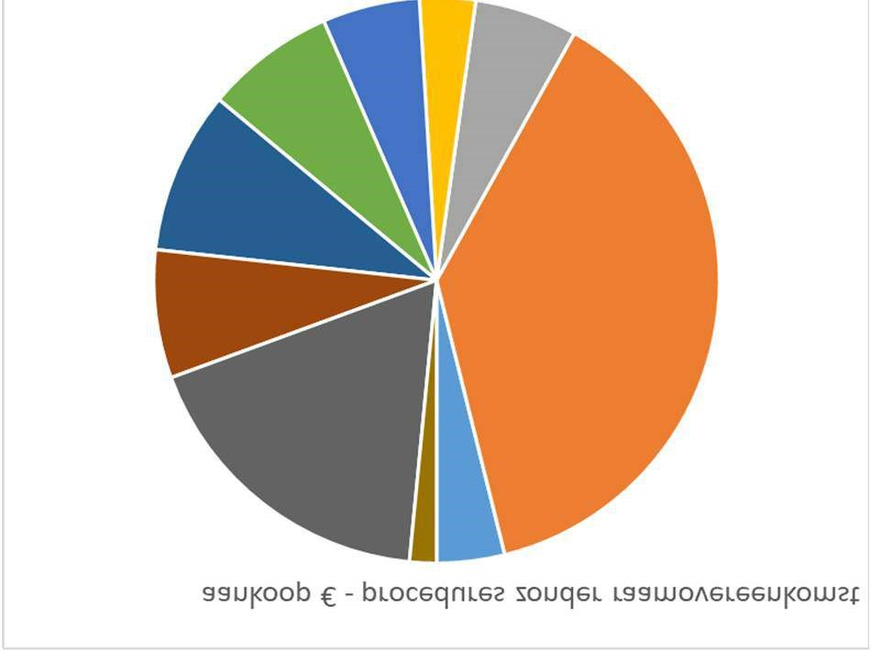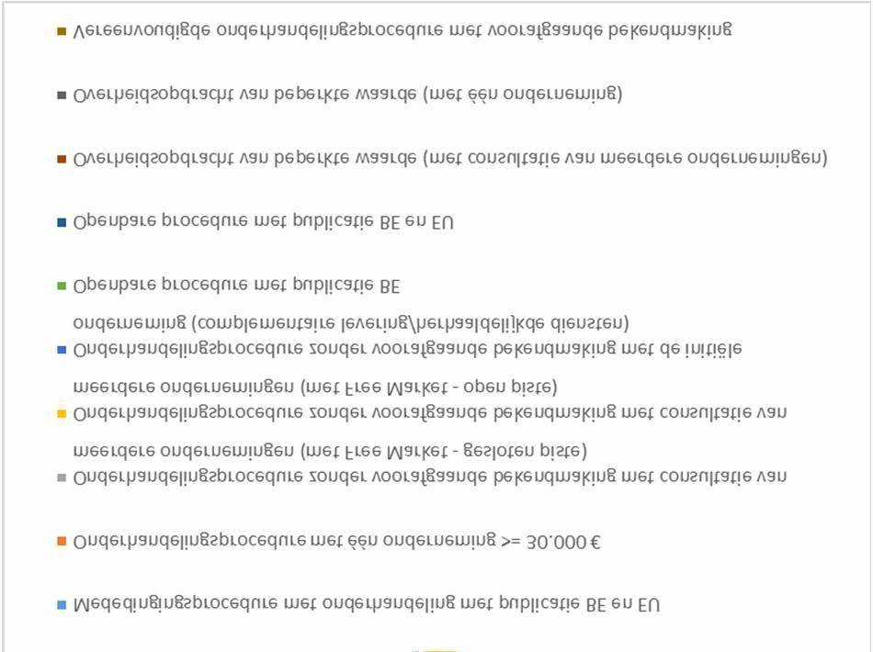

# Facility Management

## Le service facilitaire

Le service facilitaire offre de nombreuses prestations de service. Elles sont toutes décrites dans le catalogue des biens et des services, catalogue qui est disponible sur le site intranet du SPF Économie. Ce rapport offre un aperçu des prestations réalisées en 2020. Elles sont réparties en différents chapitres qui sont tous détaillés dans ce rapport annuel :

* Gestion des documents
* Gestion des véhicules
* ECOMAG
* Gestion de l’inventaire
* Sécurité
* Gestion des espaces
* Budget « petites dépenses » du service facilitaire
* Tendances à venir dans le domaine du Facility Management

Graphique 7. Pourcentage d’interventions dans le temps de réaction prévu, 2020

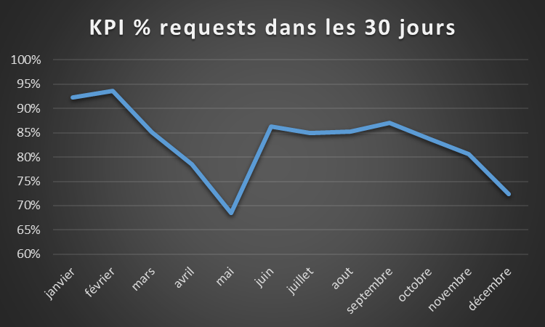

Source : SPF Economie, S2.

Nombre de demandes reçues dans Archibus : 2307

En moyenne, 86% des demandes ont été

traitées dans les temps.

Nous pouvons diviser les demandes en 3 types :

* + les demandes liées aux transports (transport de personnes, transport de matériel, code pour nouveau chauffeur, assurance internationale…) : elles représentent 40% des prestations facilitaires ;
  + les demandes liées aux bâtiments (dérangement, accès, déménagement, sanitaire, …) : elles représentent 29% des prestations facilitaires ;
  + les demandes diverses (GSM, évènements, meubles, archives, …) : elles représentent 31% des prestations facilitaires.

## Gestion des documents

### Mailroom

Le courrier entrant est numérisé pour plusieurs directions générales et services d’encadrement. Les courriers qui ne sont pas scannés peuvent être répartis en quatre catégories : courrier personnel, courrier confidentiel, offres et documents scannés dans d’autres systèmes (comme les factures).

### Courrier entrant

On constate en 2020 une baisse de 57% des courriers entrants : 9.595 documents contre 22.381 en 2019.

Le nombre de documents scannés : 3.284 documents. 34 % du courrier entrant a été scanné. Le *Mailroom* a reçu 890 colis et 9.478 recommandés..

Graphique 8. Courrier entrant et courrier scanné par direction générale et service d’encadrement

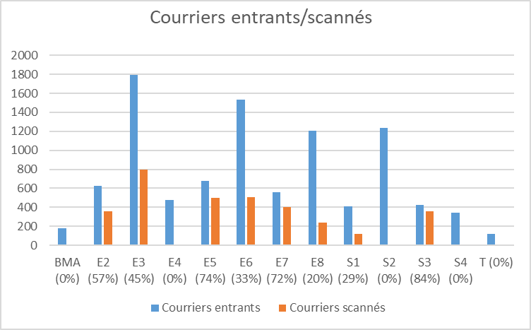

Source : SPF Economie, S2.

### Courrier sortant

En 2019, 569.559 courriers au total ont été envoyés depuis les bâtiments à Bruxelles. Ce chiffre est en augmentation par rapport à 2019 : 487.628 courriers envoyés.

Les pièces envoyées ont été subdivisées par type de courrier et sont répartis comme suit :

Tableau 20. Courriers envoyés selon le type

|  |  |
| --- | --- |
|  | **Nombre de courriers** |
| **Envois simples** | 349.910 |
| **Envois non normalizes** | 62.494 |
| **Paquets > 2 kg** | 947 |
| **Envois recommandés** | 8.335 |
| **Imprimés** | 147.873 |
| Total | 569.559 |

Source : SPF Economie, S2.

## Gestion des véhicules

### Utilisation du parc automobile

Le parc automobile du SPF se compose de 108 véhicules. Huit en sont des camions > 3,5T.. Il y a 20 camionnettes < 3,5T. (dont 7 pour FAPETRO) et 80 en sont des voitures (48 diesels, 17 hybrides ou électriques et 15 essences).

### Réparations et entretien

En 2020, un budget de 82.425 euros a été consacré aux réparations et à l’entretien du parc automobile. Exprimé en nombre de dossiers, 186 commandes se sont faites par e-mail selon une procédure d’achat simplifiée. Les trois postes principaux sont les réparations (40.026 €), l’entretien (19.600 €) et les pneus (16.786 €).

### Prestations relatives au transport

Transport de personnes avec chauffeur : 110 commandes.

Le t*op-3* des directions générales/services d’encadrement utilisateurs est composé de :

* S1 (22 %)
* E4 (21 %)
* E7 (13 %)

Transport de marchandises : 16 commandes.

### Billets de train

L’alternative #1 pour le transport de personnes, ce sont les transports publics. S2 acheté à cet effet 1.499 billets de train. On constate une diminution de 62% par rapport à l’année 2019 (3.940 billets achetés).

### Infractions et accidents

En 2020, 30 infractions avec implication de véhicules du SPF Économie ont été enregistrées, dont 22 infractions du premier degré, 8 infractions du deuxième degré. Il y a eu 8 accidents.

## Ecomag

Les articles sont comme par le passé livré via l’application web ECOMAG. Actuellement, 387 produits différents sont disponibles à l’aide de cette application :

* 195 relèvent de la catégorie des fournitures de bureau
* 90 sont du mobilier.
* 51 sont des produits pour l’hygiène.
* 43 de type papiers/enveloppes
* 8 sont des produits pour les salles de réunion (café, thé, lait, …)

En 2020, le total des dépenses pour les articles de bureau ainsi que le mobilier utilisé par le personnel du SPF s’élève à 76.112,97 € (contre 84.829,59 € en 2019).

La consommation des produits pour les réunions (café, thé, lait, spatules, ...) s'élève à 10.772,17 € (contre 28.186,86 € en 2019).

La consommation des produits communs (papier, gobelets, sanitaire, ...) s'élève à 80.521,22 € (contre 141.398,43 € en 2019).

Graphique 9. Fournitures d’Ecomag par direction générale et service d’encadrement

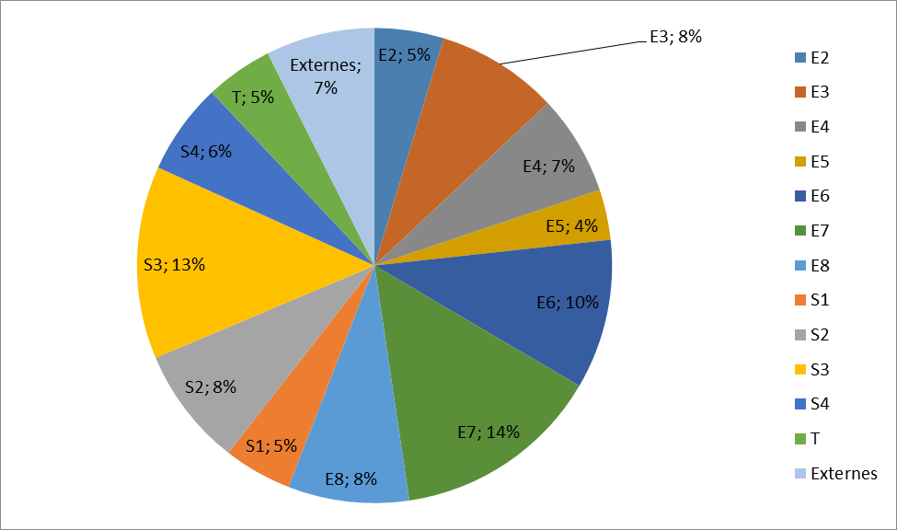

Source : SPF Economie, S2.

Tableau 21. Coût moyen des dépenses pour articles de bureau par direction générale et

service d’encadrement

|  |  |  |  |
| --- | --- | --- | --- |
| **DG/SE** | **Montant total en euros** | **Nombre de personnes** | **Moyenne par personne en euros** |
| **E2** | 3.376 | 118 | 29 |
| **E3** | 5.964 | 144 | 41 |
| **E4** | 4.889 | 135 | 36 |
| **E5** | 2.452 | 68 | 36 |
| **E6** | 7.306 | 264 | 28 |
| **E7** | 10.184 | 271 | 38 |
| **E8** | 5.911 | 357 | 17 |
| **S1** | 3.332 | 99 | 34 |
| **S2** | 5.810 | 133 | 44 |
| **S3** | 9.406 | 82 | 54 |
| **S4** | 4.458 | 82 | 54 |
| **T** | 3.294 | 51 | 65 |
| **Externes** | 5.319 | 192 | 28 |
|  |  |  |  |

* non compris : institutions externes et IInspecteur des Finances Source : SPF Economie, S2.

## Gestion de l’inventaire

Depuis l’exercice 2013, le Service d’encadrement S2 est obligé d’intégrer un inventaire complet des actifs fixes dans la comptabilité FEDCOM. Les actifs du SPF pour lesquels le service facilitaire est responsable en tant que gestionnaire de l’inventaire sont : l’immobilier, le mobilier, les véhicules, les œuvres d’art, les GSM (plus un actif fixe dans FEDCOM courant 2017), les GPS et les appareils photo.

### Immobilier

La surface totale des bâtiments occupés par le SPF Economie en 2020 est la même que celle occupée en 2019, à savoir 88.888m2.

Tableau 22. Propriétés du SPF Economie

|  |  |  |
| --- | --- | --- |
| **Commune** | **Parcelles en nombre** | **Superficie en m²** |
| **Bruxelles** | 4 | 76.312 |
| **Liège** | 1 | 3.352 |
| **Anvers** | 1 | 2.931 |
| **Gand** | 1 | 2.037 |
| **Charleroi** | 1 | 1.337 |
| **Mons** | 1 | 992 |
| **Namur** | 1 | 803 |
| **Hasselt** | 1 | 657 |
| **Louvain** | 1 | 467 |

Source : SPF Economie, S2.

### Mobilier

Le nombre de meubles de bureau est resté constant depuis quelques années avec un total d’environ 30.000 articles.

### Divers (GSM, GPS…)

Dossiers :

* 13 tickets de car wash
* 67 appareils GSM (VIP)
* 125 appareils GSM (standard)
* 4 appareils photo
* 3 GPS
* 8 nouvelles voitures

L’assurance auto du SPF a été activée à 27 reprises pour des missions à l’étranger d’un ou de plusieurs jours.

## Sécurité

### Premiers soins et équipe de première intervention

Comme chaque année, des formations pour les secouristes et l’équipe de première intervention (EPI) ont été dispensées, en collaboration avec le service d’encadrement P&O.

### Contrôle d’accès

310 demandes ont été traitées pour adapter les accès aux bâtiments ou à certains locaux.

## Gestion des espaces

### Taux d’occupation des bâtiments de Bruxelles

Tableau 23. Taux d’occupation par direction générale et par service d’encadrement

|  |  |  |  |
| --- | --- | --- | --- |
| **DG/S** | **m2 primary area** | **ETPc/VTEc** | **m2 / ETPc-VTEc** |
| E2 | 1.222,7 | 92,5 | 13,2 |
| E3 | 1.851,5 | 122,7 | 15,1 |
| E4 | 1.527 | 91,7 | 16,7 |
| E5 | 912,8 | 55,8 | 16,4 |
| E6 | 2.754,1 | 126,6 | 21,8 |
| E7 | 1.892,5 | 153,2 | 12,4 |
| E8 | 4.424,7 | 218,7 | 20,2 |
| S1 | 892,6 | 83,0 | 10,8 |
| S2 | 1.120,1 | 98,2 | 11,4 |
| S3 | 2.165,4 | 234,3 | 9,2 |
| S4 | 994,9 | 68,7 | 14,5 |
| T | 889,7 | 38,9 | 22,9 |
| **m2 primary area = kantoorruimte / espace de bureaux** | | | |

Source : SPF Economie, S2.

### Taux d’occupation des bâtiments dans les provinces

Tableau 23. Taux d’occupation par direction générale et par service d’encadrement

|  |  |  |  |
| --- | --- | --- | --- |
| **DG/S** | **m2 primary area** | **ETPc/VTEc** | **m2 / ETPc-VTEc** |
| E4 | 268,5 | 17,8 | 15,1 |
| E6 | 1.133,2 | 92,8 | 12,2 |
| E7 | 1.466,2 | 99 | 14,8 |
| E8 | 2.259,1 | 84,3 | 26,8 |
| S2 | 227,3 | 11,6 | 19,6 |
| **m2 primary area = kantoorruimte / espace de bureaux** | | | |

Source : SPF Economie, S2.